Министерство образования Республики Беларусь

Учреждение образования «Белорусский государственный университет   
информатики и радиоэлектроники»

Факультет инженерно-экономический

Кафедра экономики

Дисциплина «Программирование сетевых приложений»

|  |  |
| --- | --- |
|  | «К ЗАЩИТЕ ДОПУСТИТЬ» |
|  | Руководитель курсового проекта  ассистент кафедры экономической информатики  ________________ А.П. Лыщик |
|  | ___.____.2023 |

**ПОЯСНИТЕЛЬНАЯ ЗАПИСКА**

к курсовому проекту

на тему:

**«РАЗРАБОТКА АВТОМАТИЗИРОВАННОЙ СИСТЕМЫ РАБОТЫ ПАРИКМАХЕРСКОЙ»**

|  |  |
| --- | --- |
|  | Выполнил студент группы 074002  Бельская Валерия Алексеевна  _______________________________  (подпись студента) |
|  | Курсовой проект представлен на проверку ___.____.2023  _______________________________  (подпись студента) |
|  |  |

Минск 2023

**СОДЕРЖАНИЕ**

**ВВЕДЕНИЕ** 3

**1 АНАЛИЗ И МОДЕЛИРОВАНИЕ ПРЕДМЕТНОЙ ОБЛАСТИ ПРОГРАММНОГО СРЕДСТВА** 4

**1.1** **Описание предметной области** 4

**1.1.1** **Программные аналоги** 5

**1.2** **Разработка функциональной модели предметной области** 6

**1.3** **Разработка информационной модели предметной области** 12

**1.4** **UML-модели представления программного средства и их описание** 13

**2** **ПРОЕКТИРОВАНИЕ И КОНСТРУИРОВАНИЕ ПРОГРАММНОГО СРЕДСТВА** 24

**2.1 Постановка задачи и обзор методов ее решения** 24

**2.2 Описание алгоритмов, реализующих ключевую бизнес-логику разрабатываемого программного средства** 25

**3** **РУКОВОДСТВО ПО ИСПОЛЬЗОВАНИЮ ПРОГРАММНОГО СРЕДСТВА** 28

**4** **РЕЗУЛЬТАТЫ ТЕСТИРОВАНИЯ СИСТЕМЫ** 38

**ЗАКЛЮЧЕНИЕ** 39

**СПИСОК ИСПОЛЬЗОВАННЫХ ИСТОЧНИКОВ** 40

**Приложение А (обязательное)** 41

**Приложение Б (обязательное)** 48

# **ВВЕДЕНИЕ**

В настоящее время в мире стремительными темпами развиваются информационные технологии. Они с такими же темпами внедряются в обыденную жизнь людей, облегчают ее, позволяют экономить время и силы.

Не меньшим спросом пользуется и индустрия красоты, в частности работа парикмахерской. С помощью системы автоматизации работы парикмахерской значительно снизится нагрузка на рабочий персонал, сократиться время на консультирование и запись клиентов, что облегчит работу администрации парикмахерской и поможет клиентам получать информацию и записываться на процедуру не зависимо от времени работы администрации и их занятости.

Целью данного курсового проекта является повышение эффективности работы персонала парикмахерской за счет разработки системы автоматизации парикмахерской в виде приложения, реализующего сетевую архитектуру «клиент-сервер» на объектно-ориентированном языке Java, которое облегчит работу персонала парикмахерской, облегчит процесс взаимодействия между клиентом и администрацией на стадии консультирования и записи.

Для создания данной системы автоматизации стоят следующие задачи:

* изучение работы парикмахерской;
* построение диаграмм на основе функционального моделирования на основе стандарта IDEF0;
* описание информационной системы;
* формирование диаграммы классов;
* осуществление работы программы с базой данных;
* описание алгоритмов, реализующих бизнес-логику серверной части проектируемой системы;
* отладка и тестирование приложения.

Внедрение такой автоматизированной системы в работу парикмахерской позволяет оптимизировать работу персонала парикмахерской, сократить их временные и трудовые затраты, также не позволит допускать ошибки персонала на этапах консультации и записи на процедуру.

# **1 АНАЛИЗ И МОДЕЛИРОВАНИЕ ПРЕДМЕТНОЙ ОБЛАСТИ ПРОГРАММНОГО СРЕДСТВА**

* 1. **Описание предметной области**

Персонал парикмахерской: директор, администратор, парикмахеры, бухгалтер, охранник и уборщик. У каждого сотрудника стоят свои задачи, которые необходимо решать в зависимости от сложившейся ситуации.

Администратор является организатором всей работы внутри парикмахерской.

На администраторе лежат такие функции как:

– работа с клиентами: их встреча, определение их потребностей, консультация по процедурам и объяснение их особенностей, запись клиентов на процедуры, расчет за процедуры;

* создание и заполнение карточки клиента;
* обслуживание клиентов в торговом зале;
* ведение учета продукции на складе;
* ведение учета материалов в зале и на выставочных стендах;
* составление графика работы мастеров;
* организация учета поступающих денежных средств;
* наблюдение за поведением сотрудников.

Мастера парикмахерской оказывают услуги клиентам.

К основным услугам парикмахерской можно отнести:

* стрижку;
* покраску волос;
* прическу;
* уходовые и лечебные процедуры.

Для каждой оказываемой услуги установлена определенная стоимость, которая отображается в прайс-листе на услуги.

Учет предоставленных услуг парикмахерской предполагает регистрацию следующей информации:

* дата оказания услуги;
* наименование услуги;
* количество;
* общая стоимость;
* сотрудник.

Таким образом, администратор выполняет ключевую роль в организации работы всей парикмахерской. Возможность записи онлайн значительно снизит нагрузку на администратора, что поможет избежать некоторых непредвиденных ситуаций во время работы с клиентами.

* + 1. **Программные аналоги**

Программными аналогами являются: 1С: Предприятие. Конфигурация «Парикмахер» [1], YClients [2], Арника и другие.

Система учета 1С: Предприятие. Конфигурация «Парикмахер» позволяет:

– работать с клиентами: ведение записи клиентов, статусы их визитов, фильтры по мастерам, ведение базы клиентов – карточка клиента с информацией о нем (рис 1.1);

* вести онлайн запись на обслуживание для клиентов;
* вести учет и контроль финансов;
* управлять персоналом – планировать их график работы и занятость;
* вести учет запасов на складе;
* проводить анализ эффективности рекламных источников;
* получать всю необходимую аналитику о парикмахерской;
* контролировать работу парикмахерской через Интернет.

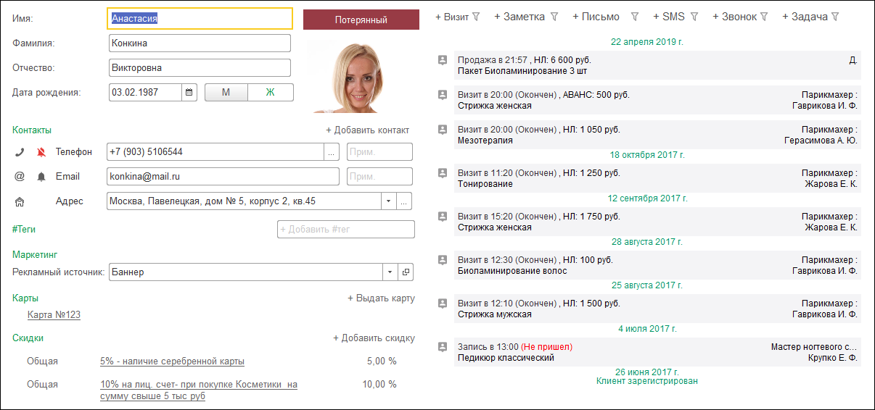

Рисунок 1.1 – Электронная карточка клиента в системе учета 1С

Система учета YClients имеет возможности:

* функций онлайн записей, автоматически попадающих в электронный журнал;
* клиентская база с полной историей посещений, картами лояльности, предпочтениями клиентов;
* уведомления через SMS, помогающие сократить количество опозданий;
* инструменты статистики и аналитики для понимания потребностей клиентов;
* складской учет для контроля остатков материалов;
* финансовый учет в цифрах и графиках по закупкам, заработным платам персонала и прочим расходам.

Система учета Арника имеет следующие возможности программы:

* надежно защищенная клиентская база с возможностью раздачи прав доступа, которую не украдут недобросовестные мастера для собственных целей;
* онлайн запись и расписание мастеров, возможность быстро вносить поправки в записи;
* возможность выбора системы оплаты для каждого сотрудника, автоматизация расчета зарплат;
* подключение напоминаний для гостей о предстоящем посещении и автоматических поздравлений с праздниками;
* автоматическое формирование отчетов по доходам и расходам;
* контроль остатков материалов, своевременные оповещения о необходимости приобретения новых материалов, выплаты зарплат персоналу.
  1. **Разработка функциональной модели предметной области**

Для полного представления функций парикмахерской была разработана функциональная модель приложения. Для данной цели был выбран стандарт IDEF0. IDEF0 – методология функционального моделирования и графическая нотация, предназначенная для формализации и описания бизнес-процессов.

На рисунке 1.2 показаны основные элементы графической нотации IDEF0.

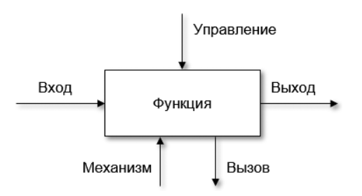

Рисунок 1.2 – основные элементы графической нотации IDEF0

В IDEF0 различают 5 видов стрелок:

* вход – материальный объект или информация, которые используются и преобразуются функцией для получения результата (выхода). Вход отвечает на вопрос «Что подлежит обработке?». В качестве входа может быть, как материальный объект (сырье, деталь, экзаменационный билет), так и нематериальный (запрос к БД, вопрос преподавателя). Допускается, что функция может не иметь ни одной стрелки входа. Стрелки входа всегда рисуются входящими в левую грань функции;
* управление – управляющие, регламентирующие и нормативные данные, которыми руководствуется функция. Управление отвечает на вопрос «Что вызывает или регламентирует выполнение функции?». Управление влияет на функцию, но не преобразуется ей, т.е. выступает в качестве предписания или ограничения. В качестве управления могут быть стандарты, нормативы, правила, расценки, устные указания. Стрелки управления рисуются входящими в верхнюю грань функции. Если при построении диаграммы возникает вопрос, как правильно нарисовать стрелку сверху или слева, то рекомендуется ее рисовать как вход (стрелка слева);
* выход – материальный объект или информация, которые представляют результат выполнения функции. Выход отвечает на вопрос «Что является результатом выполнения функции?». В качестве выхода может быть, как материальный объект (деталь, автомобиль, платежные документы, ведомость), так и нематериальный (выборка данных из БД, ответ на вопрос, устное указание). Стрелки выхода рисуются исходящими из правой грани функции;
* механизм – ресурсы, которые задействованы при выполнении функции. Механизм отвечает на вопрос «Кто выполняет функцию или посредством чего?». В качестве механизма могут быть персонал предприятия, студент, станок, оборудование, программа. Стрелки механизма рисуются входящими в нижнюю грань функции;
* вызов – стрелка указывает, что некоторая часть функции выполняется за пределами рассматриваемого блока. Стрелки выхода рисуются исходящими из нижней грани функции.

На рисунке 1.3 представлена контекстная диаграмма верхнего уровня.

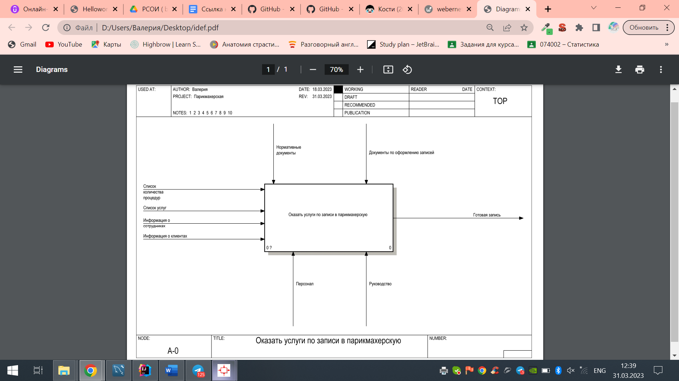

Рисунок 1.3 – Контекстная диаграмма первого уровня

Основным блоком является «Оказать услуги по записи в парикмахерскую».

Входными данными являются «Список количества процедур», «Список услуг», «Информация о сотрудниках» и «Информация о клиентах».

В качестве управления выступают: «Документы по оформлению записей» и «Нормативные документы».

В качестве механизмов выступают «Персонал» и «Руководство».

На выходе получаем «Готовая запись».

На рисунке 1.4 изображена декомпозиция контекстной модели, состоящая из четырех блоков: «Произвести подсчет количества предоставляемых услуг», «Составить график работы и количества персонала», «Подобрать процедуру по желанию клиента», «Записать клиента на процедуру к нужному мастеру».

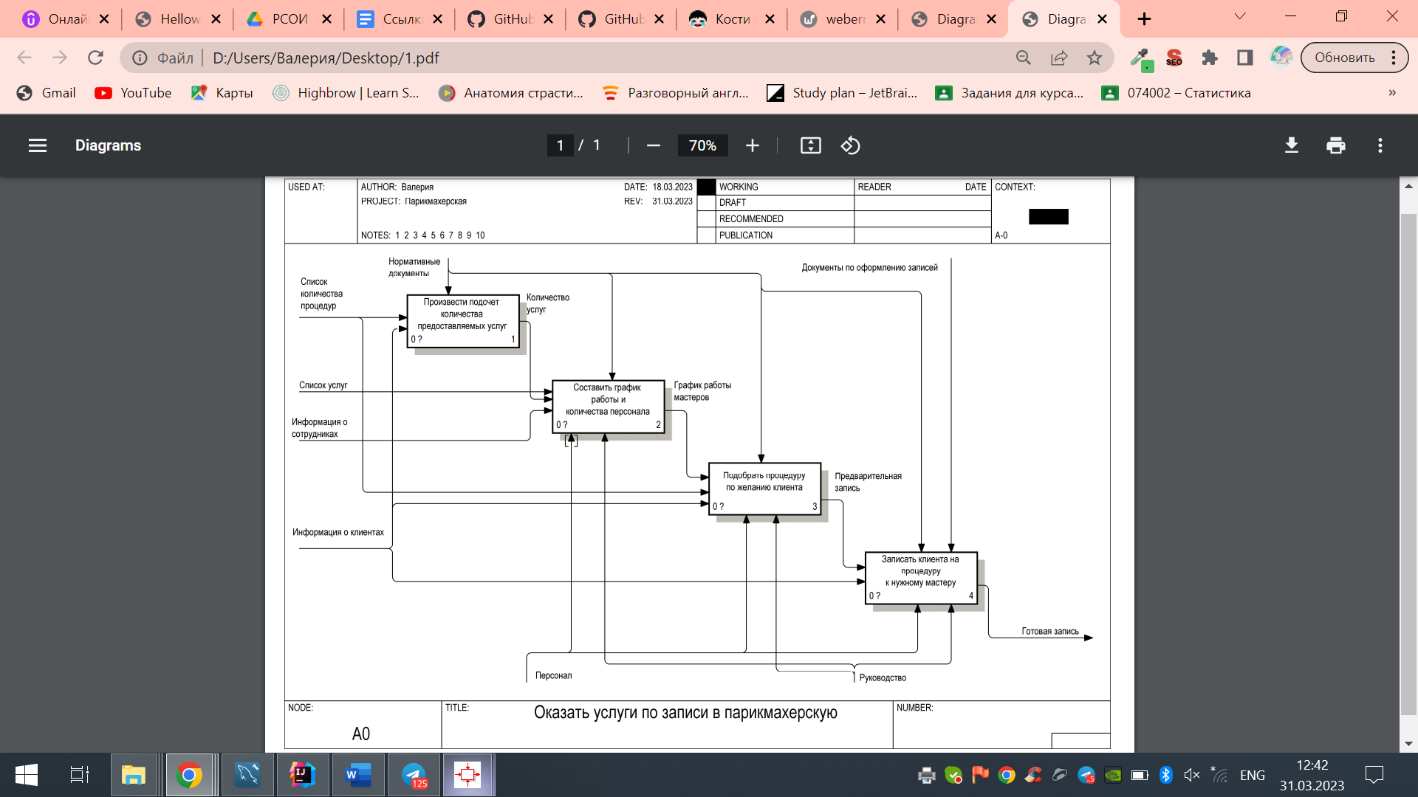

Рисунок 1.4 – Декомпозиция контекстной модели

На рисунке 1.5 изображена декомпозиция блока «Произвести подсчет количества предоставляемых услуг», состоящая из трех блоков: «Собрать список услуг», «Собрать данные об услугах», «Произвести анализ собранных данных».

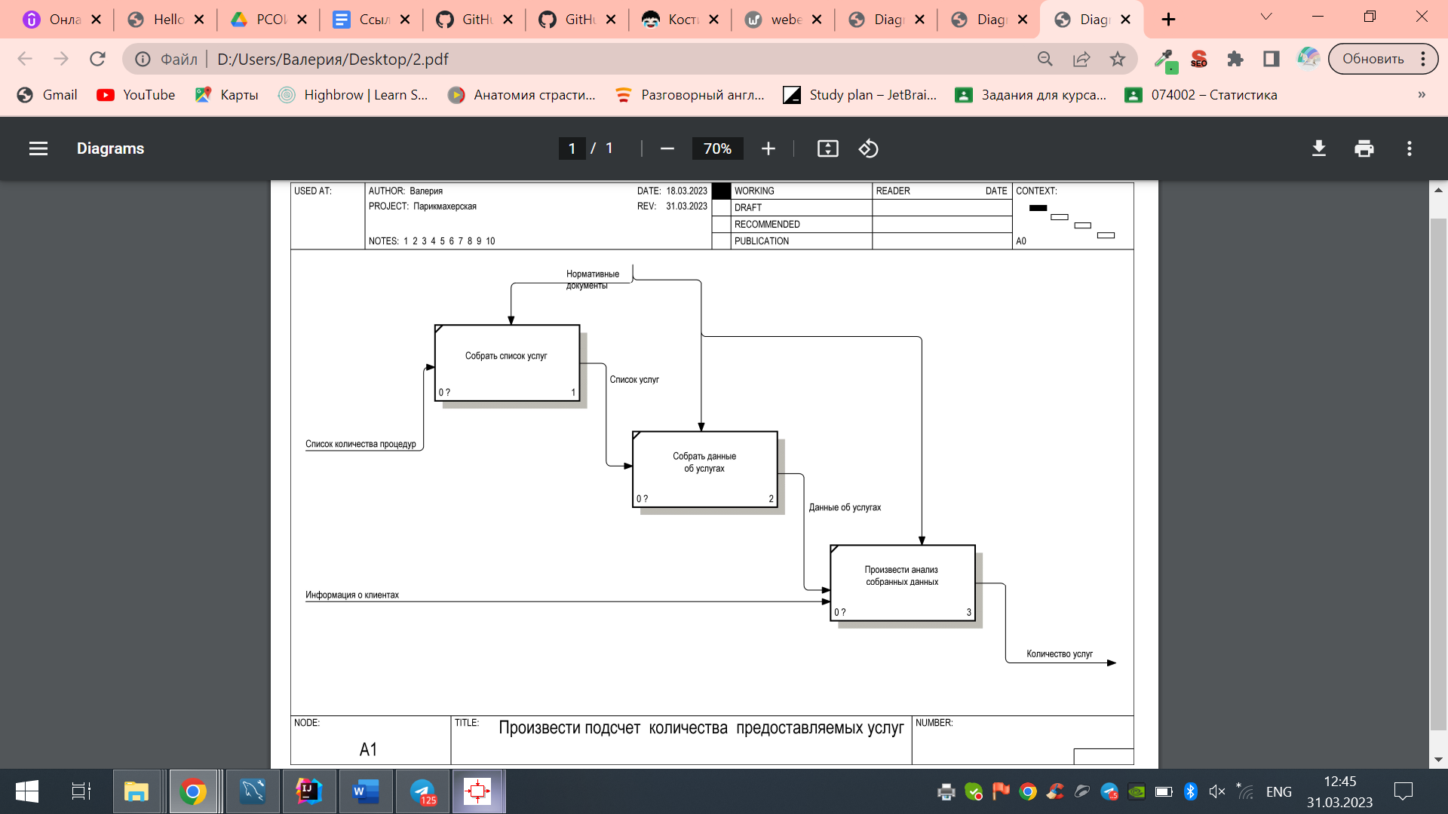

Рисунок 1.5 – Декомпозиция блока «Произвести подсчет количества предоставляемых услуг»

На рисунке 1.6 изображена декомпозиция блока «Составить график работы и количества персонала», состоящая из трех блоков: «Получить график работы парикмахерской», «Определить время работы мастеров», «Сформировать график работы мастеров».

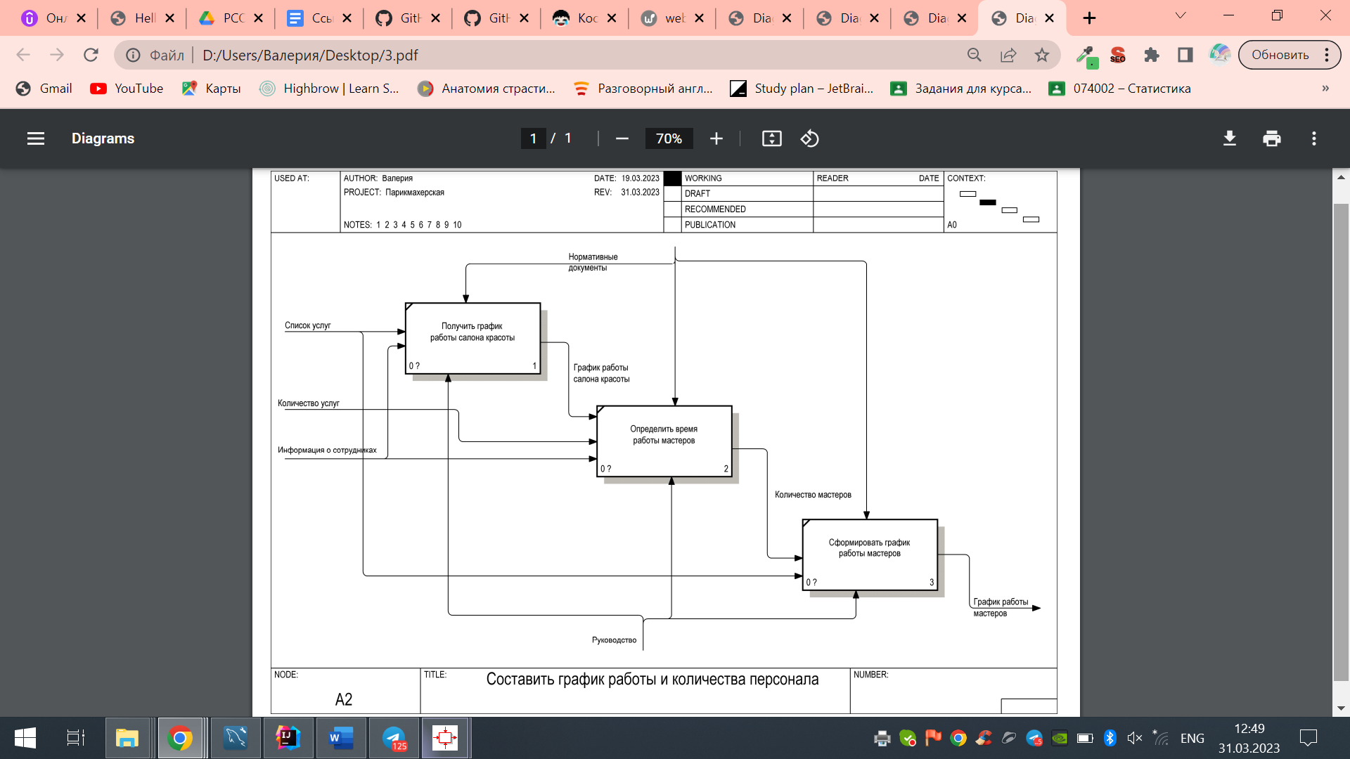

Рисунок 1.6 – Декомпозиция блока «Составить график работы и количества персонала»

На рисунке 1.7 изображена декомпозиция блока «Подобрать процедуру по желанию клиента», состоящая из трех блоков: «Подобрать нужную процедуру», «Определить желаемую дату и время записи», «Сформировать предварительную запись».

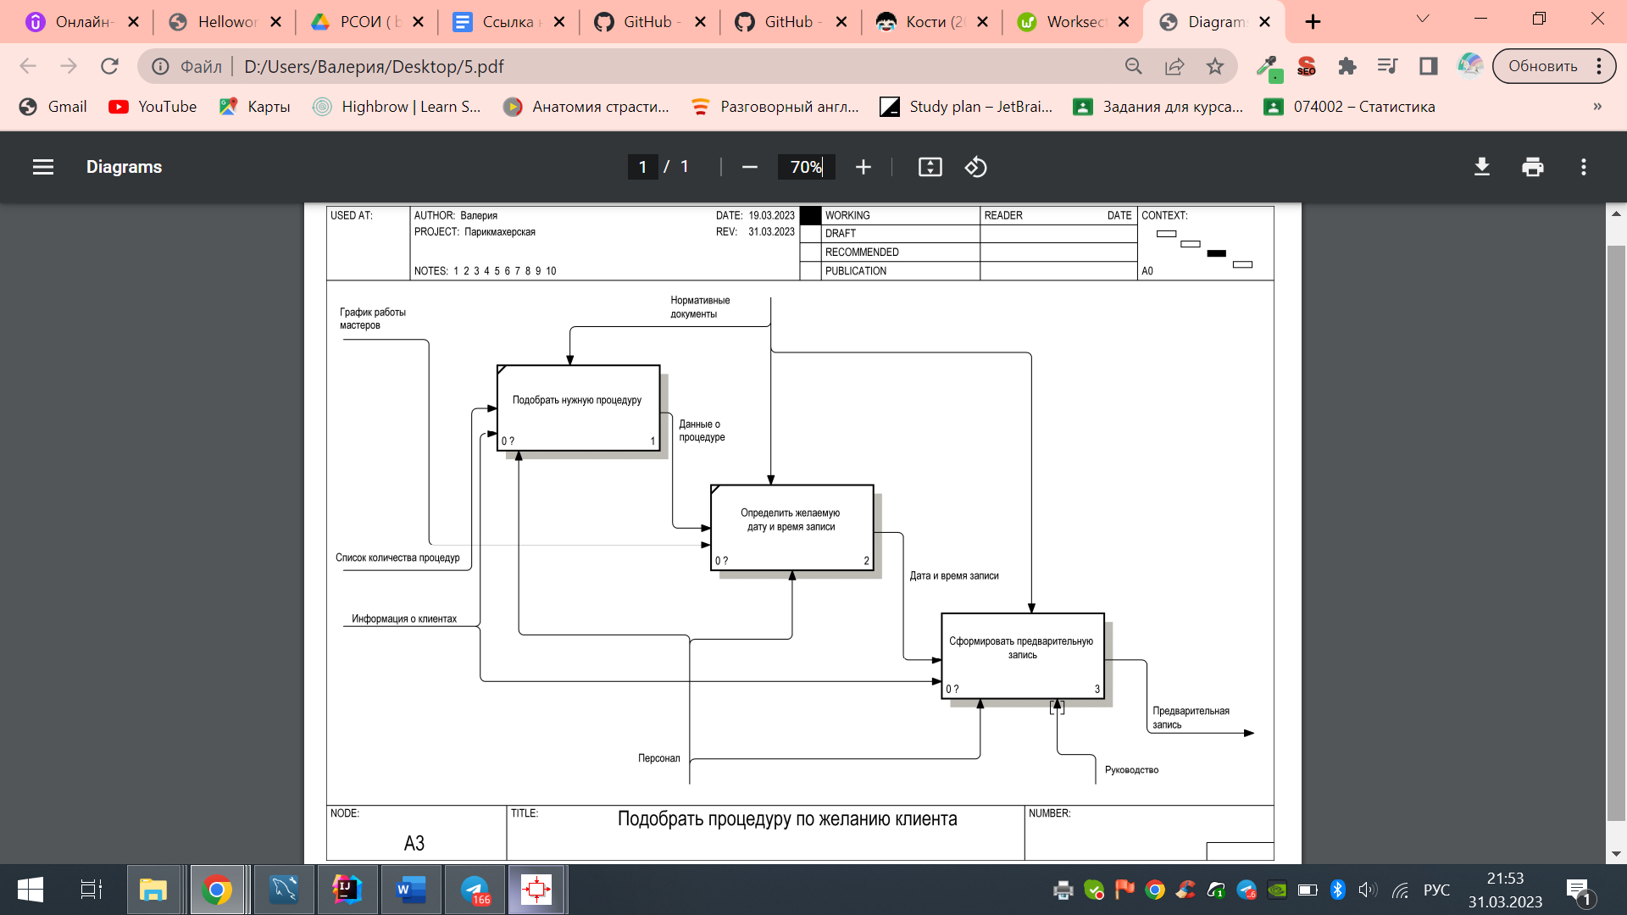

Рисунок 1.7 – Декомпозиция блока «Подобрать процедуру по желанию клиента»

На рисунке 1.8 изображена декомпозиция блока «Сформировать предварительную запись», состоящая из трех блоков: «Внести предварительное время и дату», «Внести данные о процедуре», «Внести данные о клиенте».

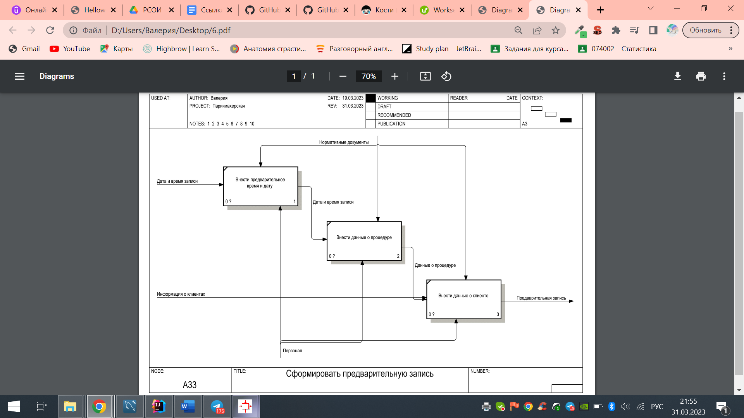

Рисунок 1.8 – Декомпозиция блока «Сформировать предварительную запись»

На рисунке 1.9 изображена декомпозиция блока «Записать клиента на процедуру к нужному мастеру», состоящая из трех блоков: «Собрать данные о клиенте», «Подобрать мастера», «Сформировать запись».

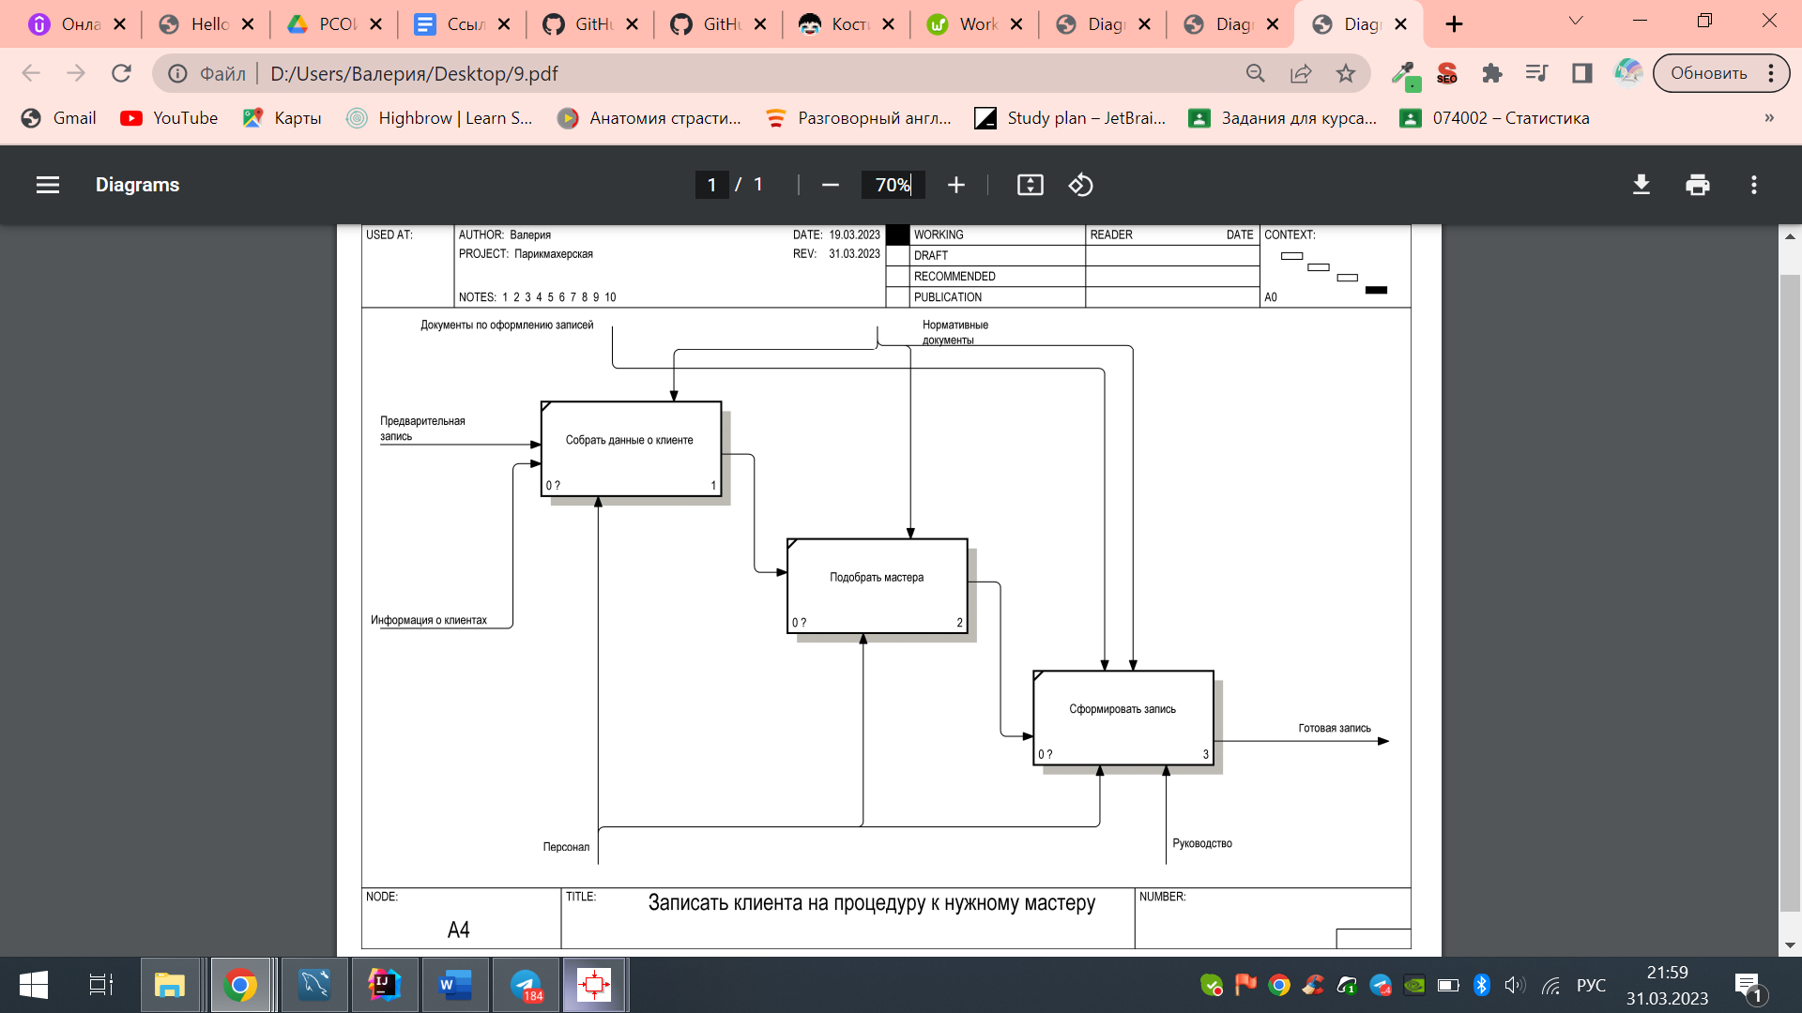

Рисунок 1.9 – Декомпозиция блока «Записать клиента на процедуру к нужному мастеру»

В результате в данной главе была получена функциональная модель на основе стандарта IDEF0 рассматриваемого программного средства и составлена декомпозиция ее блоков.

* 1. **Разработка информационной модели предметной области**

Информационная модель IDEF1X определяет структуру данных, используемых в системе, и описывает отношения между этими данными. Она состоит из сущностей, атрибутов и связей между ними. Каждая сущность представляет некоторый объект или концепцию, которая имеет характеристики, описываемые атрибутами.

Информационная модель в данном курсовом проекте была построена с помощью средства MySQL Workbench.

Сущность – это объект предметной области, который исследуется и моделируется.

Атрибут сущности – это именованная характеристика, являющаяся некоторым свойством сущности (поле).

Каждая сущность с помощью некой связи соединена с другой. Существует 3 типа связи: идентифицирующая связь типа 1 : М, неидентифицирующая связь типа 1 : М, связь типа М : М.

В проекте реализованы следующие сущности:

* + admin;
  + clients;
  + records;
  + purposes;
  + masters_records;
* masters.

Схема системы на основе стандарта IDEF1.X представлена на рисунке 1.10.

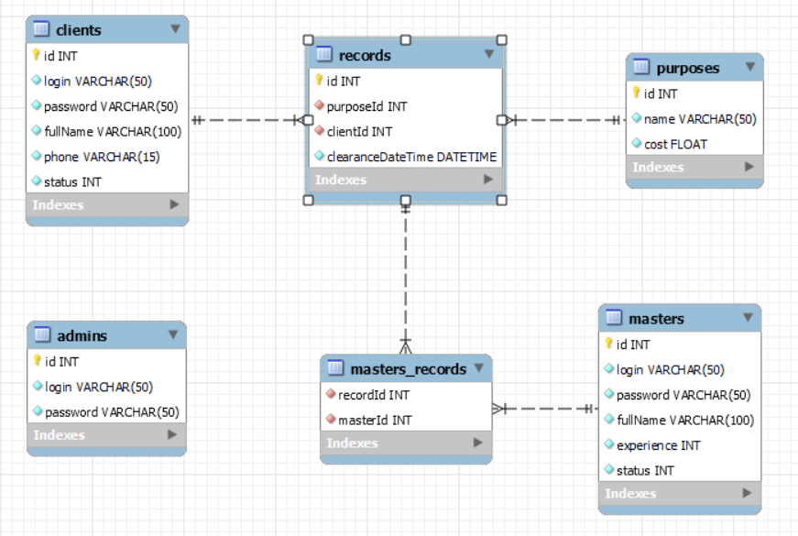

Рисунок 1.10 – Схема системы на основе стандарта IDEF1.X

Сущность «admins» хранит в себе ID администратора, логин и пароль аккаунта.

Сущность «clients» хранит в себе информацию о клиенте: ID клиента, ФИО, телефон, статус аккаунта, заблокирован он или активен, логин и пароль аккаунта.

Сущность «purposes» хранит в себе следующую: ID услуги, название и цену услуги.

Сущность «masters» содержит такие поля как: ID мастера, ФИО мастера, опыт работы, статус аккаунта, логин и пароль аккаунта.

Сущность «records» хранит в себе всю нужную информацию для оформления записи: ID записи, дату и время записи, ID клиента и ID услуги.

Сущность «masters_ records» содержит такие поля как: ID мастера и ID услуги.

* 1. **UML-модели представления программного средства и их описание**

Unified Modeling Language (UML) – унифицированный язык моделирования. Он используется для визуализации и системного проектирования элементов программных систем.

В данной главе будут представлены следующие модели представления:

* диаграмма вариантов использования;
* диаграмма последовательности;
* диаграмма развертывания компонентов;
* диаграмма классов;
* диаграмма состояний.

**Диаграмма вариантов использования.**

На данных диаграммах представлены 3 роли: администратор, сотрудник и клиент. Для начала необходимо пройти регистрацию, то есть ввести личные данные, логин и пароль. Если аккаунт уже существует, то необходимо в него войти, для этого нужно ввести логин и пароль. У каждой роли свой функционал, общими функциями для них являются регистрация и вход.

На рисунке 1.11 представлена диаграмма вариантов использования роли администратор.

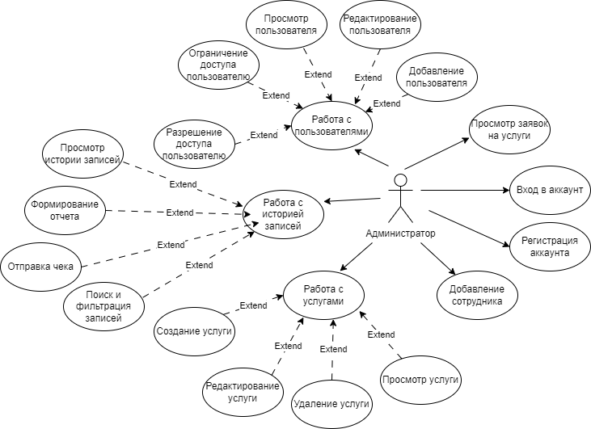

Рисунок 1.11 – Диаграмма вариантов использования

На рисунке 1.12 представлена диаграмма вариантов использования роли сотрудник.

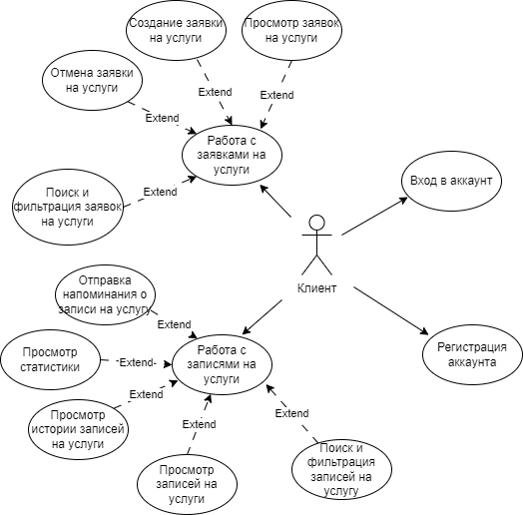

Рисунок 1.12 – Диаграмма вариантов использования

На рисунке 1.13 представлена диаграмма вариантов использования роли клиент.

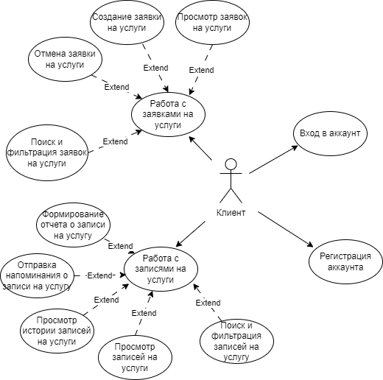

Рисунок 1.13 – Диаграмма вариантов использования

**Диаграмма последовательности.**

Данные диаграммы описывают отношения объектов в различных условиях. Условия взаимодействия задаются сценарием, полученным на этапе разработки диаграмм вариантов использования. В данном случае диаграмма последовательности, изображенная на рисунке 1.14, описывает оформление клиентом заявки на услугу.

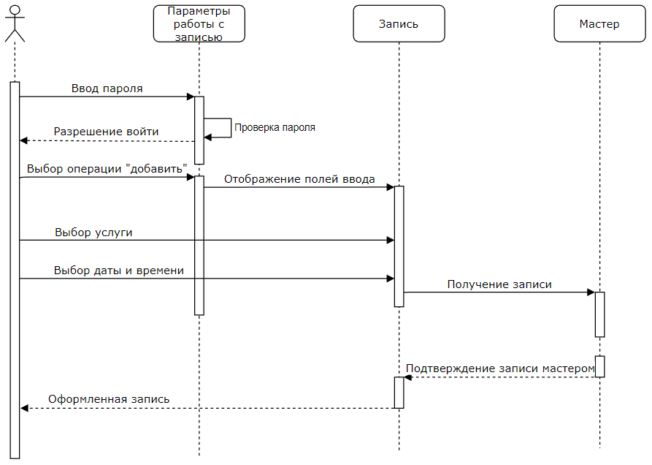

Рисунок 1.14 – диаграмма последовательности

Для оформления заявки на услугу пользователь для начала должен войти в свой аккаунт. Далее он должен выбрать услугу, дату и время, и оформить заявку. Мастер получает заявку на услугу, подтверждает ее, заявка переносится в окно с записями клиента.

**Диаграмма развертывания компонентов.**

Диаграмма развертывания предназначена для представления физического расположения системы, показывая, на каком физическом оборудовании запускается та или иная составляющая программного обеспечения. Диаграмма развертывания и компонентов автоматизированной системы парикмахерской представлена на рисунке 1.15.

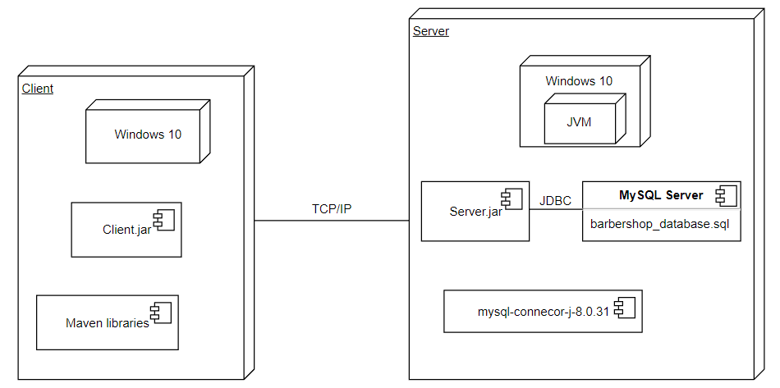

Рисунок 1.15 – Диаграмма развертывания компонентов

На диаграмме изображены два узла: Client и Server, также присутствуют устройства, использованные данными узлами. Client – использует Windows 10, и требует единственный компонент под названием «Client.jar», который в свою очередь использует библиотеки Maven. Server – использует Windows 10 вместе с установленной на ней JVM. Для работы также необходим Server.jar, который использует mysqlconnector-j-8.0.31 jar для подключения к СУБД, а также MySQL Server в качестве СУБД, включающий в себя скрипт создания таблиц в базе данных. Таким образом, была рассмотрена диаграмма развертывания с описанием всех компонентов.

**Диаграмма классов.**

На рисунке 1.16 изображены диаграммы классов пакета ClientGUI, где находятся все контроллеры сцен, класс ошибок и класс отправки сообщений на почту.

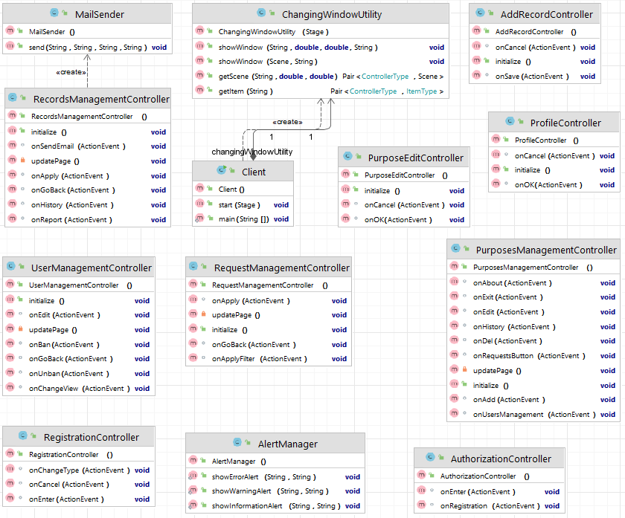

Рисунок 1.16 – Диаграммы классов пакета ClientGUI

На рисунке 1.17 изображена диаграмма класса пакета ConnectionModule. В этом классе создаются потоки вывода и ввода, и с их помощью задаются команды.

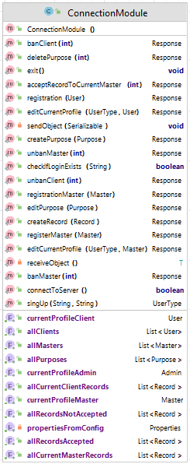

Рисунок 1.17 – Диаграмма класса пакета ConnectionModule

На рисунке 1.18 изображены диаграммы классов пакета Entities, где находятся объявления команд, типы пользователей, объявление используемых классов и их параметров.

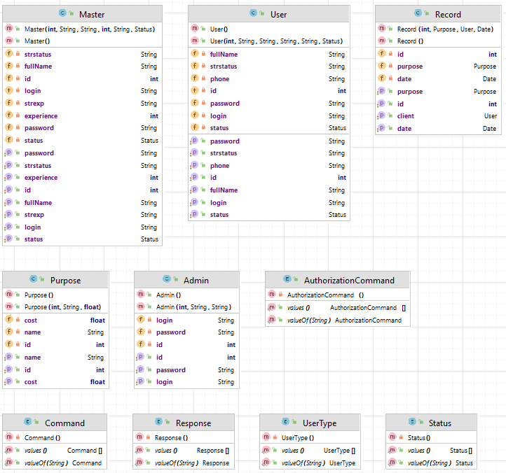

Рисунок 1.18 – Диаграммы классов пакета Entities

На рисунке 1.19 изображены диаграммы классов пакета DataLayer, в которых реализуется создание запросов для БД.

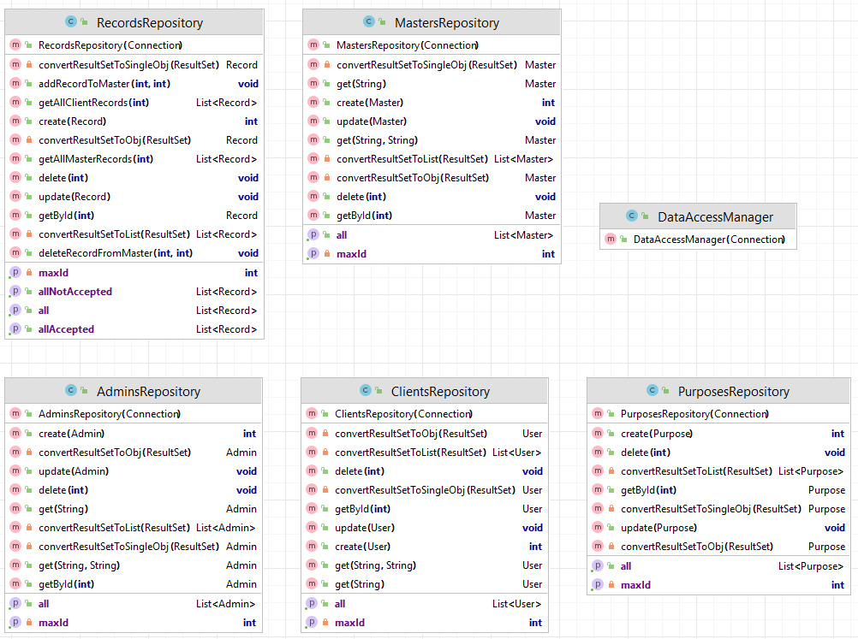

Рисунок 1.19 – Диаграммы классов классов пакета DataLayer

На рисунке 1.20 изображены диаграммы классов пакета ServerGUI, в котором находится контроллер, класс

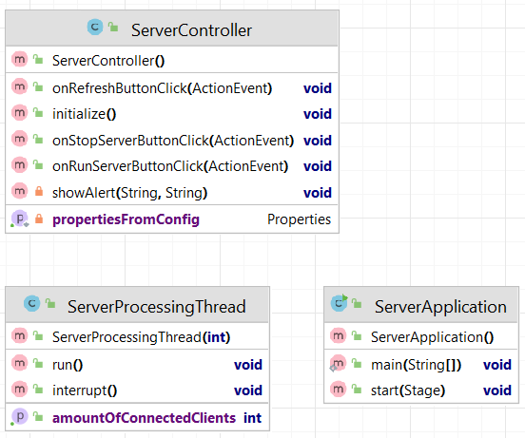

Рисунок 1.20 – Диаграммы классов ServerGUI

На рисунке 1.21 изображены диаграммы классов пакета TransportLayer, в которых происходит создание многопоточности, взаимодействие с клиентом.

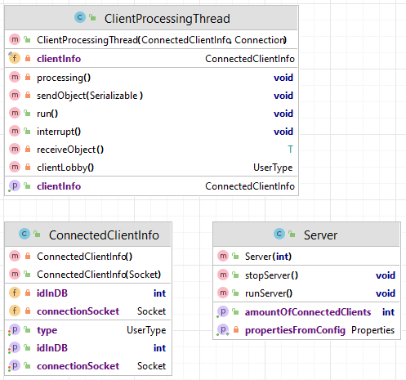

Рисунок 1.21 – Диаграммы классов пакета TransportLayer

**Диаграмма состояний.**

Диаграммы состояний определяют все возможные состояния, в которых может пребывать конкретный объект, и процессы смены данных состояний в результате влияния некоторых событий.

Диаграмма состояний для процесса оформления записи на услугу представлена на рисунке 1.22.

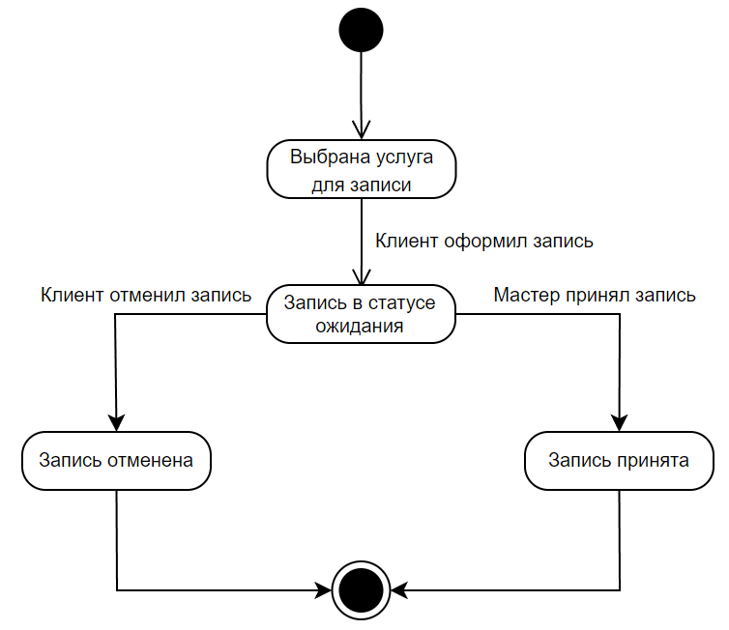

Рисунок 1.22 – Диаграмма состояния формирования записи на услугу

1. **ПРОЕКТИРОВАНИЕ И КОНСТРУИРОВАНИЕ ПРОГРАММНОГО СРЕДСТВА**

**2.1 Постановка задачи и обзор методов ее решения**

Задачей курсового проекта является разработка приложения, которое должно иметь архитектуру клиент-сервер с многопоточным сервером и организацией взаимодействия с базой данных на объектно-ориентированном языке Java.

Для разработки программного продукта на языке Java была выбрана среда разработки IntelliJ IDEA. IntelliJ IDEA – интегрированная среда разработки программного обеспечения на многих языках программирования, в частности Java, JavaScript, Python, разработанная компанией JetBrains.

Преимущества использования IntelliJ IDEA:

– Умное автодополнение, инструменты для анализа качества кода, удобная навигация, форматирование для множества языков программирования;

– Инструменты для работы с базами данных и SQL файлами, включая удобный клиент и редактор для схемы базы данных;

– Поддержка фреймворков Java EE, Spring Framework, Node.js, AngularJS, Android, Flex, и другие;

– Интеграция с серверами приложений, включая Tomcat, TomEE, GlassFish, JBossи тд.

Для создания GUI-форм использовалась платформа JavaFX.

JavaFX – платформа на основе [Java](https://ru.wikipedia.org/wiki/Java" \o "Java) для создания [приложений](https://ru.wikipedia.org/wiki/%D0%9F%D1%80%D0%B8%D0%BA%D0%BB%D0%B0%D0%B4%D0%BD%D0%BE%D0%B5_%D0%BF%D1%80%D0%BE%D0%B3%D1%80%D0%B0%D0%BC%D0%BC%D0%BD%D0%BE%D0%B5_%D0%BE%D0%B1%D0%B5%D1%81%D0%BF%D0%B5%D1%87%D0%B5%D0%BD%D0%B8%D0%B5) с насыщенным [графическим интерфейсом](https://ru.wikipedia.org/wiki/%D0%93%D1%80%D0%B0%D1%84%D0%B8%D1%87%D0%B5%D1%81%D0%BA%D0%B8%D0%B9_%D0%B8%D0%BD%D1%82%D0%B5%D1%80%D1%84%D0%B5%D0%B9%D1%81_%D0%BF%D0%BE%D0%BB%D1%8C%D0%B7%D0%BE%D0%B2%D0%B0%D1%82%D0%B5%D0%BB%D1%8F). Может использоваться как для создания настольных приложений, запускаемых непосредственно из-под [операционных систем](https://ru.wikipedia.org/wiki/%D0%9E%D0%BF%D0%B5%D1%80%D0%B0%D1%86%D0%B8%D0%BE%D0%BD%D0%BD%D0%B0%D1%8F_%D1%81%D0%B8%D1%81%D1%82%D0%B5%D0%BC%D0%B0), так и для интернет-приложений ([RIA](https://ru.wikipedia.org/wiki/%D0%9D%D0%B0%D1%81%D1%8B%D1%89%D0%B5%D0%BD%D0%BD%D0%BE%D0%B5_%D0%B8%D0%BD%D1%82%D0%B5%D1%80%D0%BD%D0%B5%D1%82-%D0%BF%D1%80%D0%B8%D0%BB%D0%BE%D0%B6%D0%B5%D0%BD%D0%B8%D0%B5)), работающих в [браузерах](https://ru.wikipedia.org/wiki/%D0%91%D1%80%D0%B0%D1%83%D0%B7%D0%B5%D1%80), и для приложений на мобильных устройствах.

Архитектура клиент-сервер – вычислительная или сетевая архитектура, в которой задания или сетевая нагрузка распределены между поставщиками услуг, называемыми серверами, заказчиками услуг, называемыми клиентами. Обычно эти программы расположены на разных вычислительных машинах и взаимодействуют между собой через вычислительную сеть посредством сетевых протоколов, но они также могут находиться и на одной машине. Программы-серверы ожидают от клиентских программ запросы и предоставляют им свои ресурсы в виде данных и сервисных функций.

Основная часть приложения, как правило, находится на стороне сервера, который обрабатывает полученные запросы в соответствии с бизнес-логикой продукта и формирует ответ, отправляемый пользователю.

База данных – набор структурированной информации, который упорядоченно хранится в электронном виде. Не каждая электронная таблица является базой данных. В базе данных между таблицами есть связи, которые организованы в строгой системе. По структуре и способам связи базы делятся на виды. Чтобы управлять данными в базе, используют СУБД (система управления базами данных). Каждому типу баз подходят свои СУБД.

Для работы с базами данными была использована среда MySQL Workbench. MySQL Workbench была выбрана из-за простоты работы, дружелюбного интерфейса и поддержки множества видов таблиц.

Связь между сервером и клиентом в приложении осуществляется с помощью TCP/IP. TCP/IP – общее стандартное название двух протоколов, TCP и IP. Протокол TCP работает поверх протокола IP, а вместе эти протоколы образуют универсальный стек протоколов передачи данных.

TCP – протокол управления передачей (Transmission Control Protocol). Его задачей является управление отправкой данных и слежение за тем, чтобы они были гарантированно приняты получателем. Именно гарантия получения данных и сделала этот протокол таким востребованным.

IP – протокол, который отвечает за адресацию, чтобы нужные данные были точно отправлены до нужного компьютера. Его основная задача – логически соединить компьютеры между собой. Для этого он выделяет IP-адреса, строит маршруты доставки пакетов, а главное – умеет организовать передачу данных с помощью пакетов.

## **2.2 Описание алгоритмов, реализующих ключевую бизнес-логику разрабатываемого программного средства**

На рисунке 2.1 проиллюстрирована блок-схема регистрации пользователя в системе. В самом начале пользователю требуется ввести логин, пароль и ФИО.

После нажатия кнопки «Ввод», контроллер обрабатывает данное событие, и информация о пользователе отправляется на сервер. На сервере данные обрабатываются, формируется запрос в базу данных. В ходе запроса просматривается вся таблица пользователей на предмет совпадения логина и пароля, и в успешном случае пользователь вносится в базу. В случае не нахождения пользователя отправляется сообщение об ошибке.

Таким образом, был описан бизнес-процесс приложения, а также создана блок-схема алгоритма.

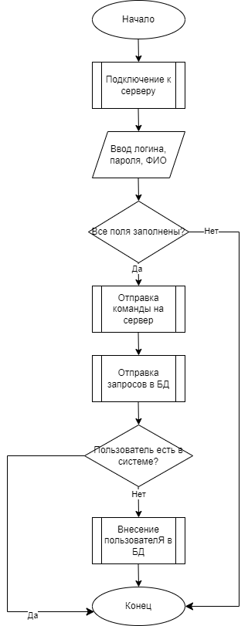

Рисунок 2.1 - Блок-схема алгоритма регистрации пользователя

При записи на услугу клиент выбирает желаемую услугу и нажимает кнопку записаться, что провоцирует отправку заявки на запись. Заявка на запись отправляется на сервер, где происходит проверка существования выбранной процедуры в базе данных. Если она существует, то сервер записывает клиента в базу данных. Блок-схема алгоритма записи на процедуру представлена на рисунке 2.2.

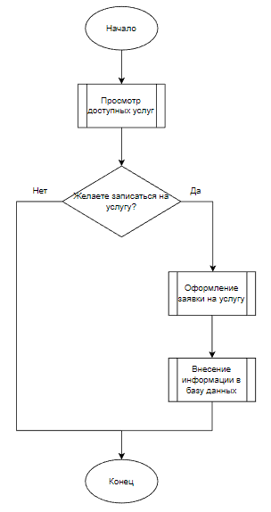

Рисунок 2.2 – Блок-схема алгоритма записи на услугу

1. **РУКОВОДСТВО ПО ИСПОЛЬЗОВАНИЮ ПРОГРАММНОГО СРЕДСТВА**

При входе в систему открывается окно авторизации (рисунок 3.1), где пользователь может войти в систему или зарегистрироваться в ней (рисунок 3.2).

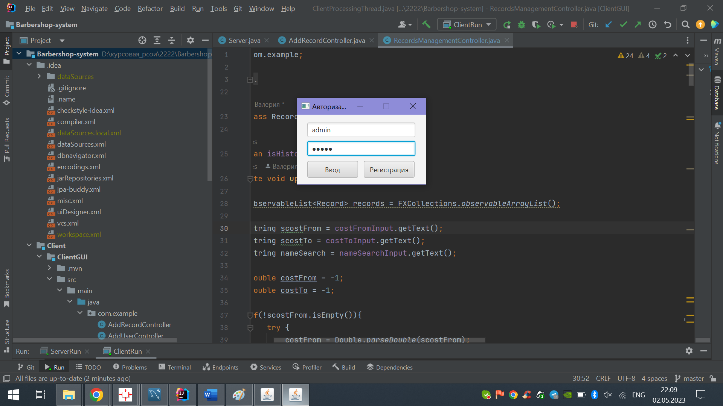

Рисунок 3.1 – Окно авторизации

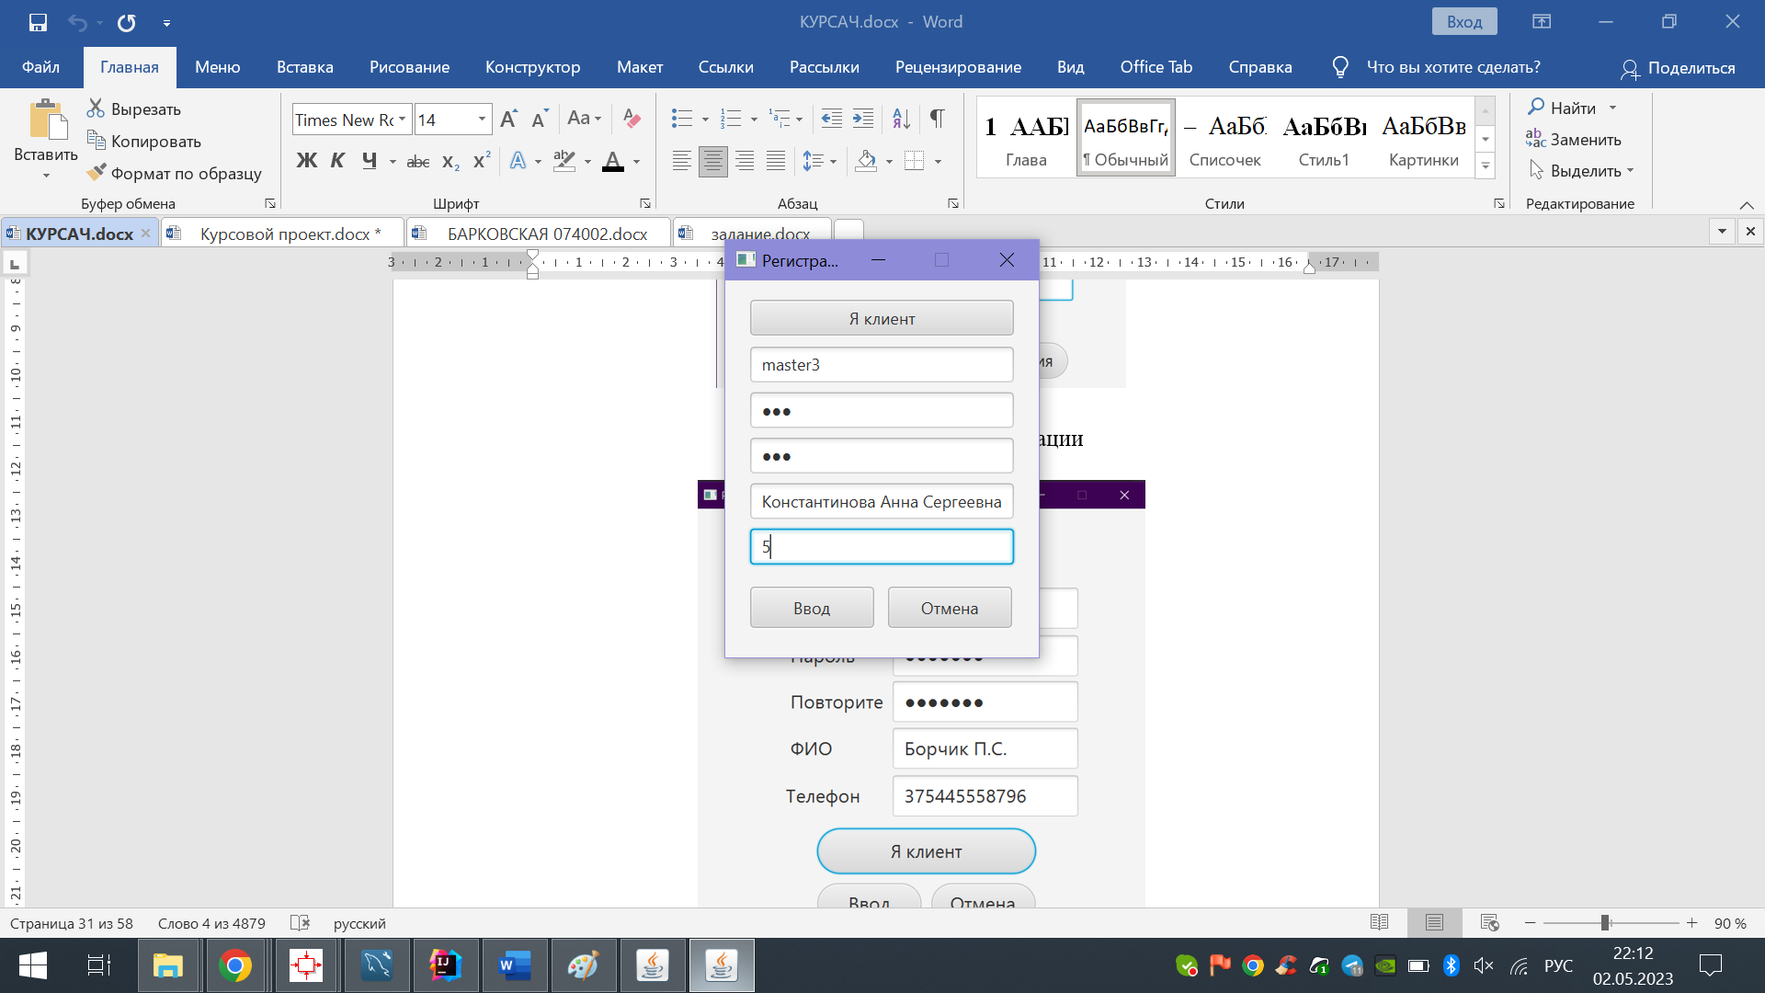

Рисунок 3.2 – Окно регистрации

Рассмотрим функционал администратора. После входа администратора появляется окно (рисунок 3.3), в котором он может просмотреть услуги, добавить услуги, редактировать и удалить их, просмотреть записи и заявки на услуги, работать с пользователями и сотрудниками.

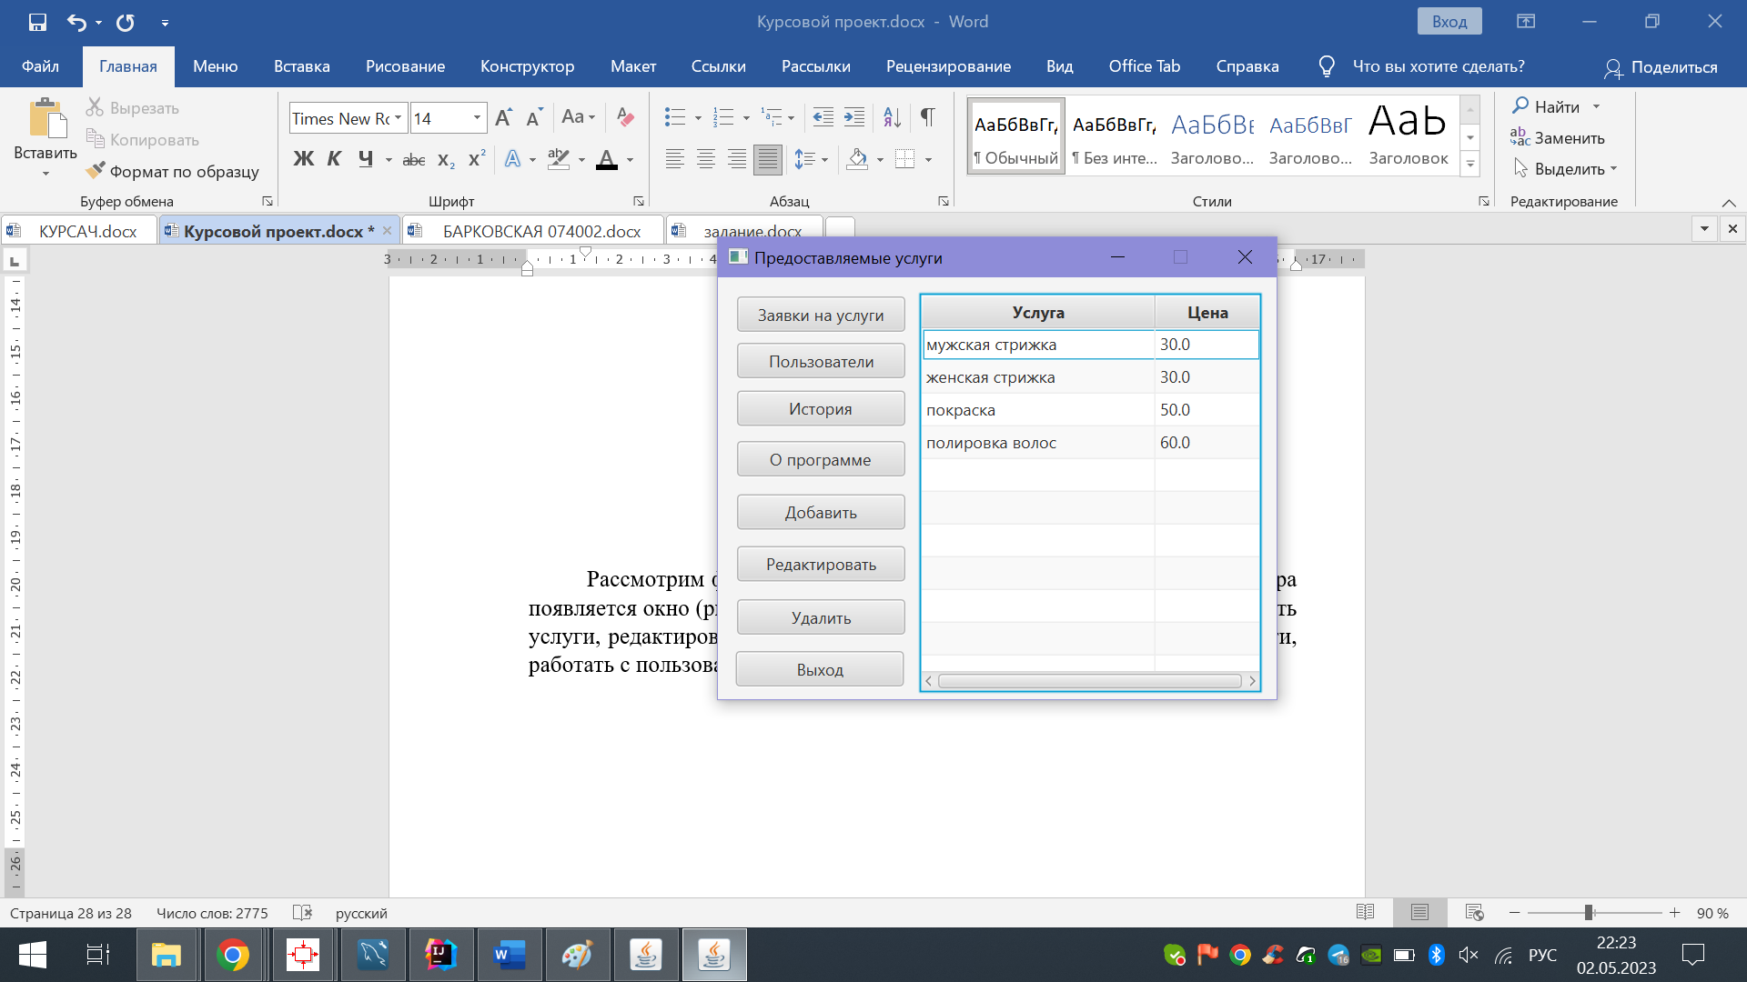

Рисунок 3.3 – Функционал администратора

На рисунке 3.4 можно просмотреть оставленные клиентами заявки на услуги, которые мастера еще не приняли. Заявки можно отсортировать и применить к ним поиск.

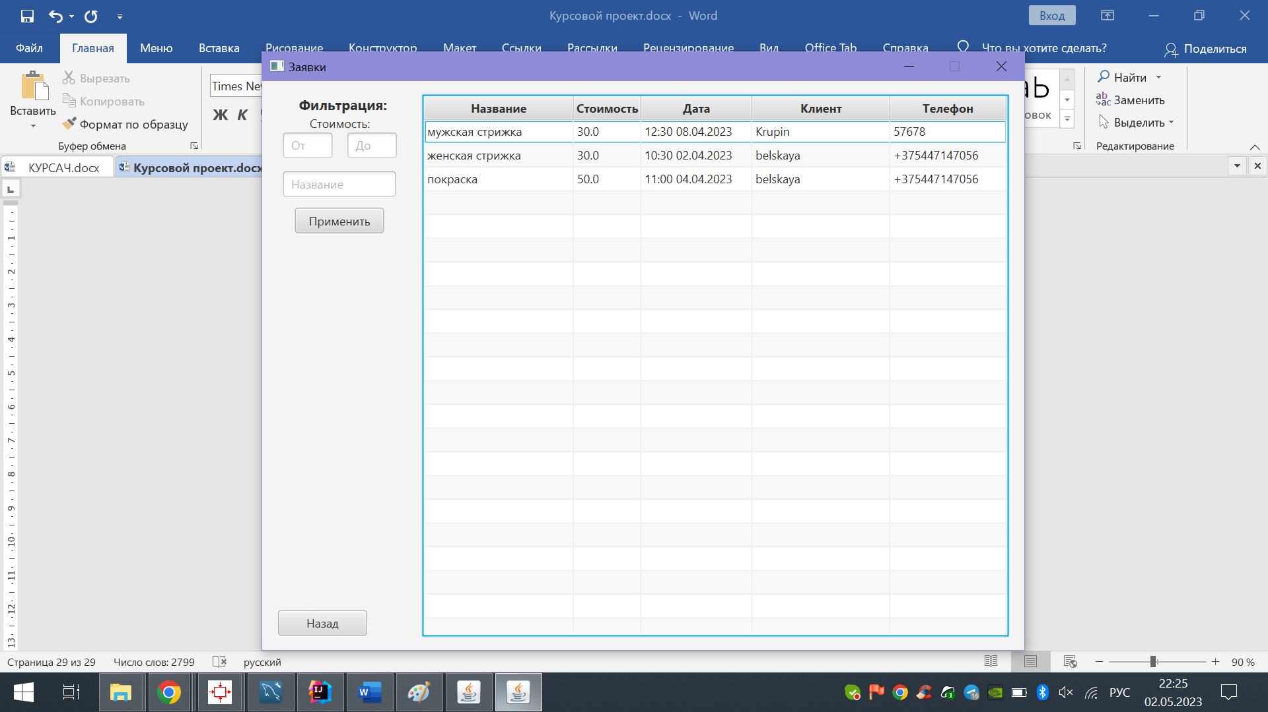

Рисунок 3.4 – Окно заявок на услуги у администратора

На рисунке 3.5 расположено окно управления пользователями. Администратор может просмотреть, редактировать добавить, изменить режим доступа клиентам и сотрудникам.

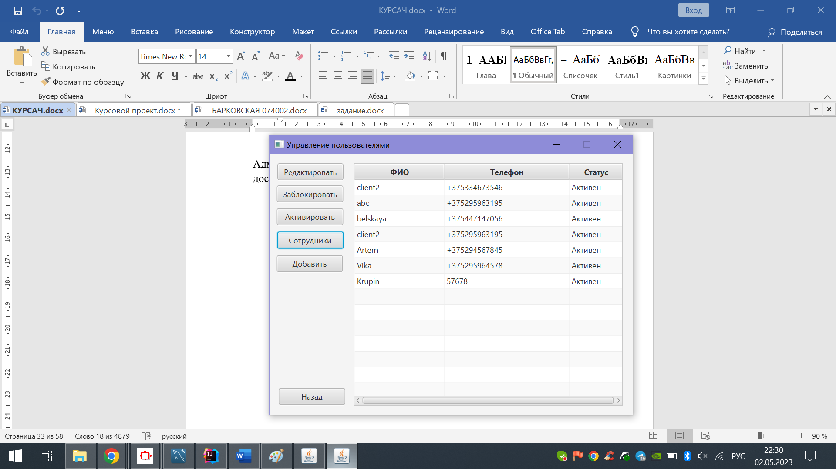

Рисунок 3.5 – Окно управления пользователями

На рисунке 3.6 представлена функция редактирования пользователей.

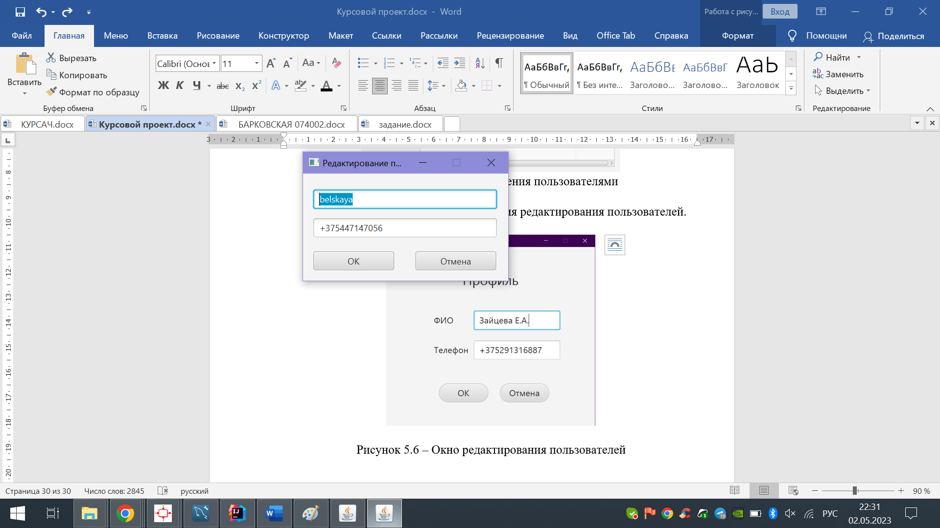

Рисунок 3.6 – Окно редактирования пользователей

На рисунке 3.7 представлено окно добавления пользователя.

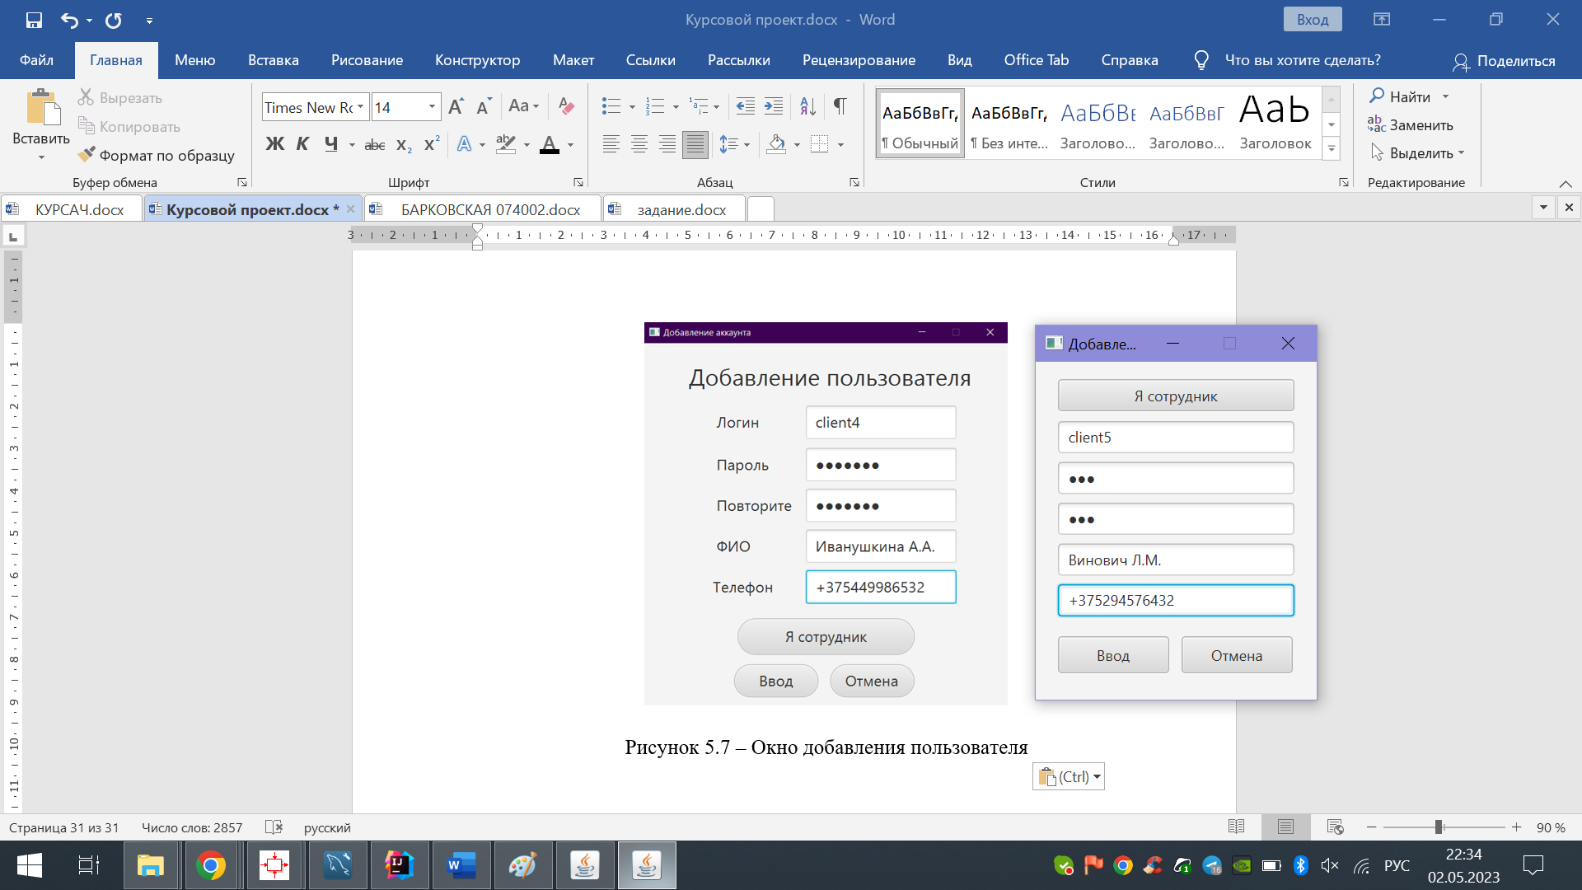

Рисунок 3.7 – Окно добавления пользователя

На рисунке 3.8 изображено окно записей на услуги, которые можно просмотреть, сделать отчет в текстовом файле, выделить запись и отправить чек на почту, найти и отфильтровать записи.

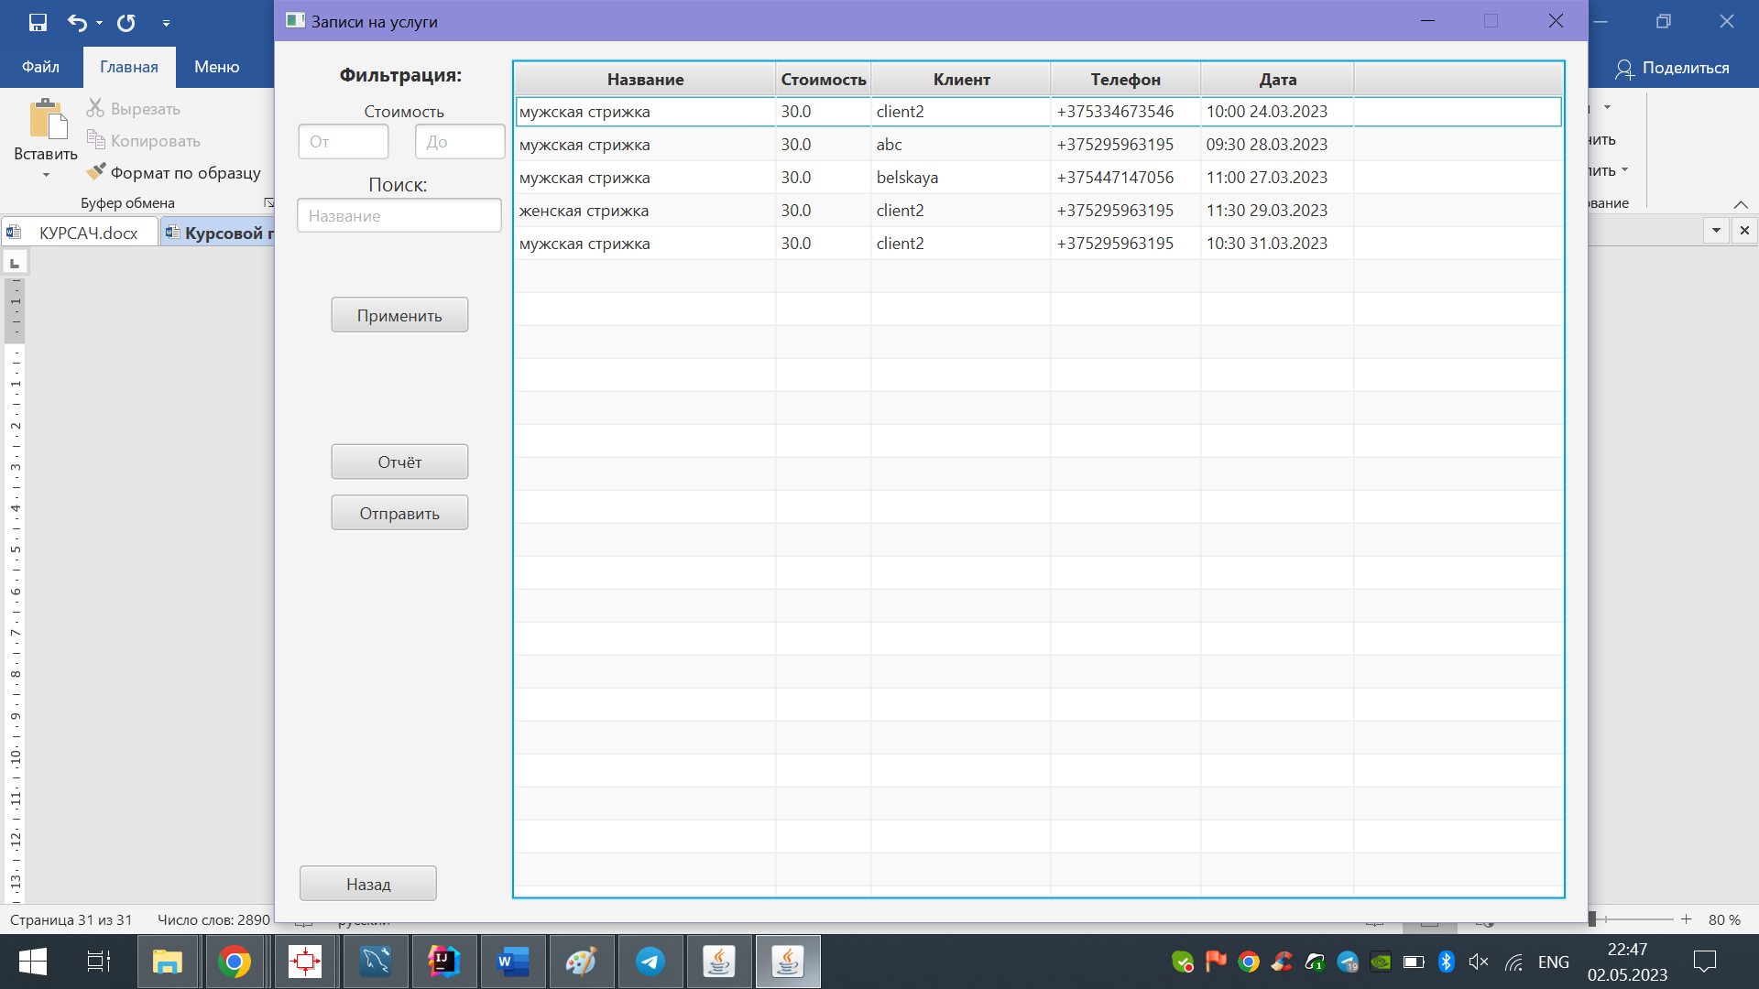

Рисунок 3.8 – Окно записей на услуги

На рисунке 3.9 представлен поиска записей по названию услуги.

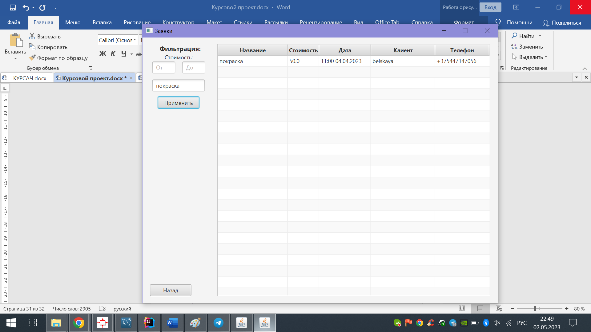

Рисунок 3.9 – Пример поиска по названию услуги

На рисунке 3.10 можно просмотреть информацию о программе.

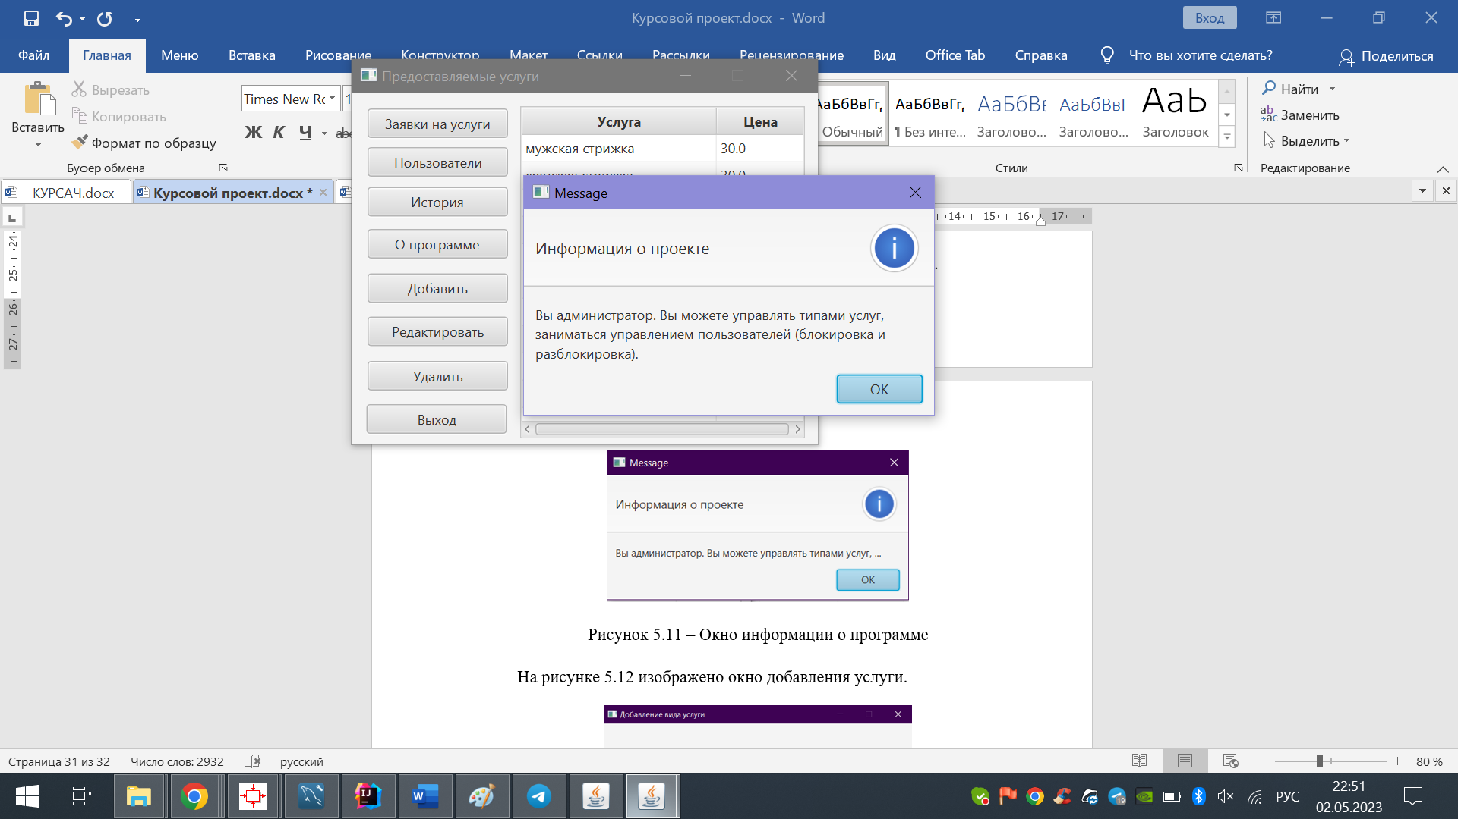

Рисунок 3.10 – Окно информации о программе

На рисунке 3.11 изображено окно добавления услуги.

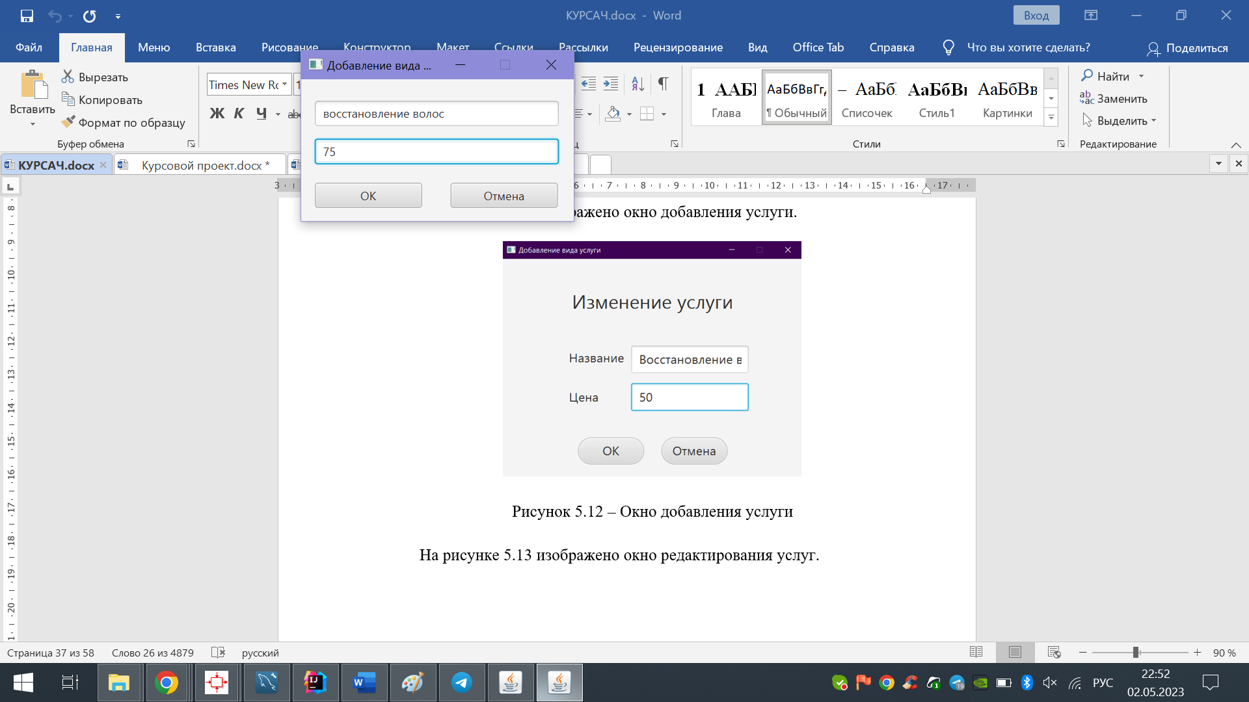

Рисунок 3.11 – Окно добавления услуги

На рисунке 3.12 изображено окно редактирования услуг.

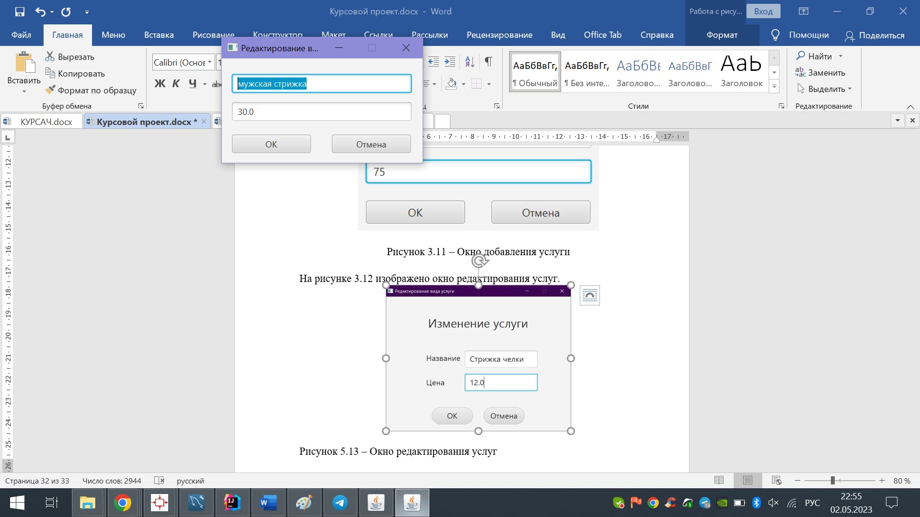

Рисунок 3.12 – Окно редактирования услуг

Рассмотрим функционал мастера.

На рисунке 3.13 открыто окно мастера, где можно увидеть основной его функционал: заявки на услуги, профиль мастера, записи, узнать о программе и выйти.

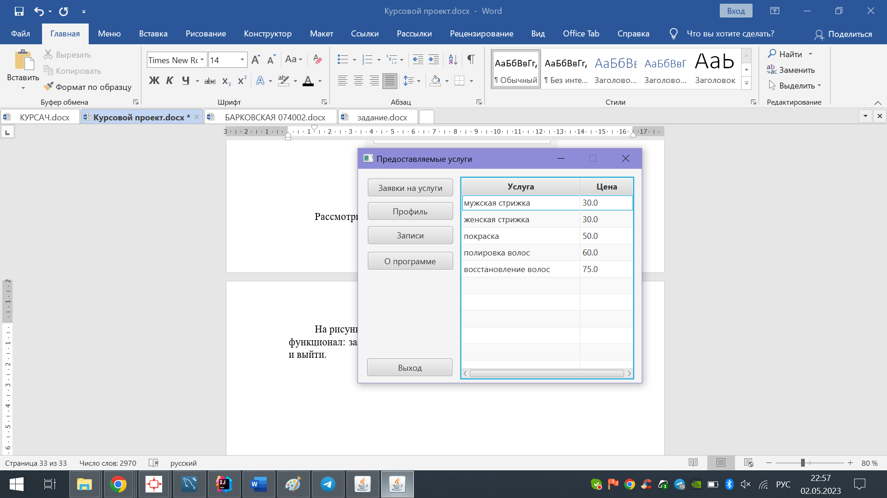

Рисунок 3.13 – Окно мастера

На рисунке 3.14 изображен функционал заявок на услугу, где можно видеть отправленные клиентами заявки, которые еще не одобрили мастера, можно одобрить заявку, отфильтровать и найти их.

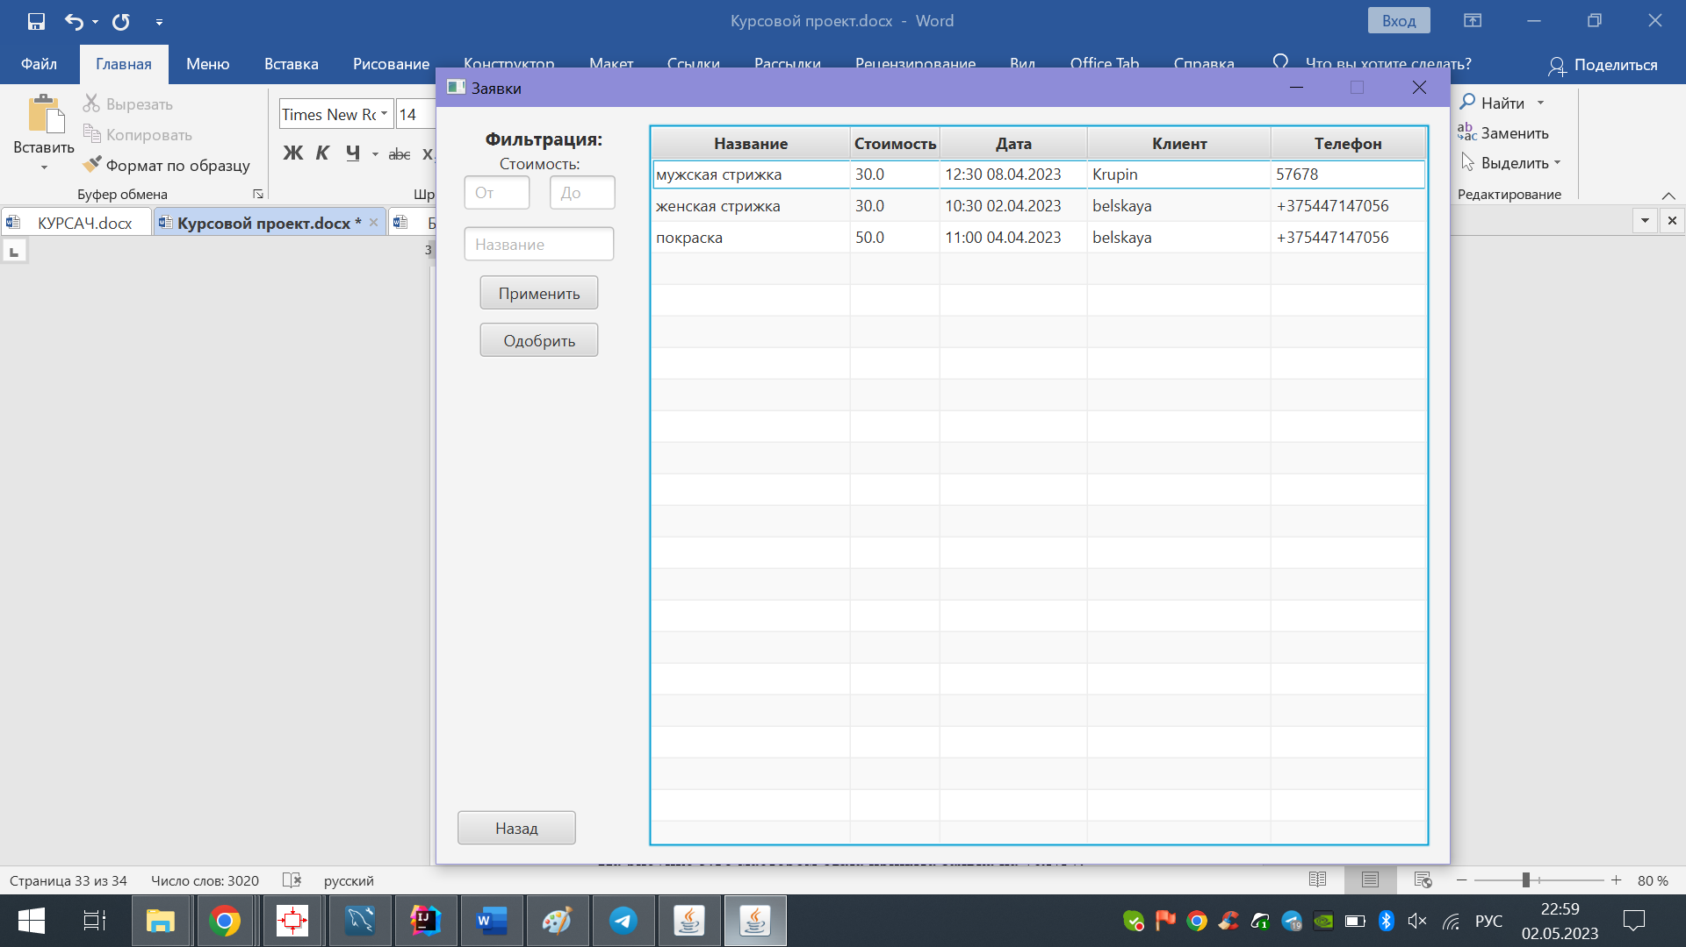

Рисунок 3.14 – Окно заявок мастера

На рисунке 3.15 мастером была принята заявка на услугу.

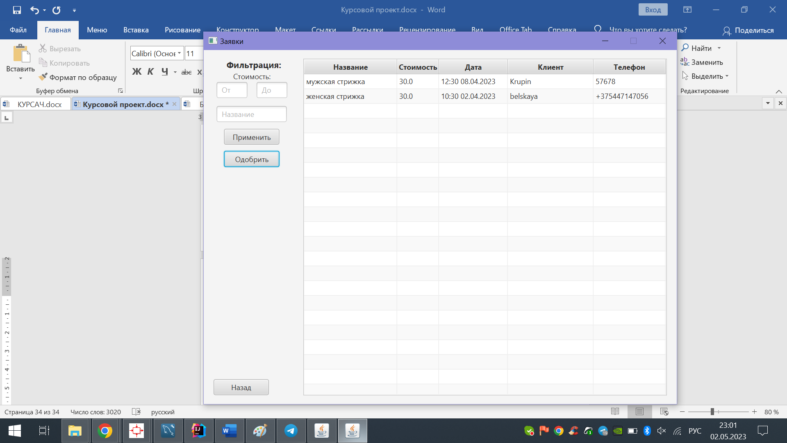

Рисунок 3.15 – Одобрение заявки на услугу

На рисунке 3.16 изображен профиль мастера, который можно заменить.

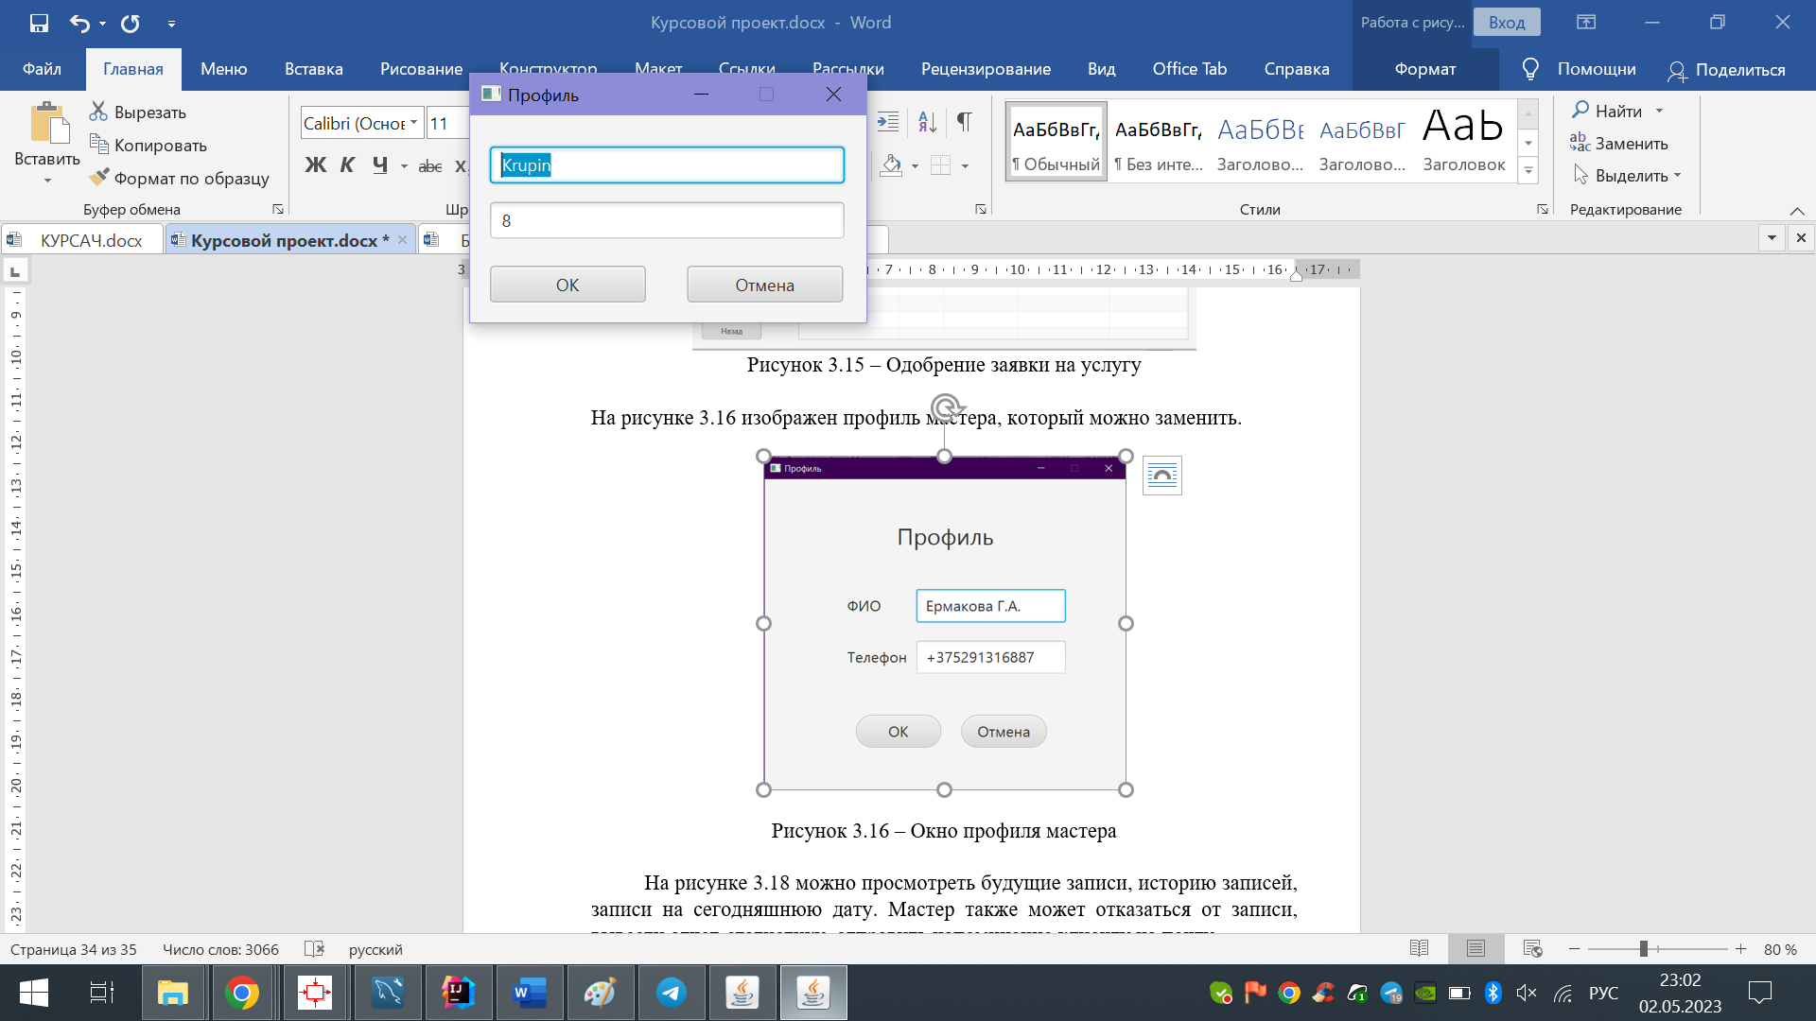

Рисунок 3.16 – Окно профиля мастера

На рисунке 3.17 можно просмотреть будущие записи, историю записей, записи на сегодняшнюю дату. Мастер также может отказаться от записи, вывести отчет-статистику, отправить напоминание клиенту на почту.

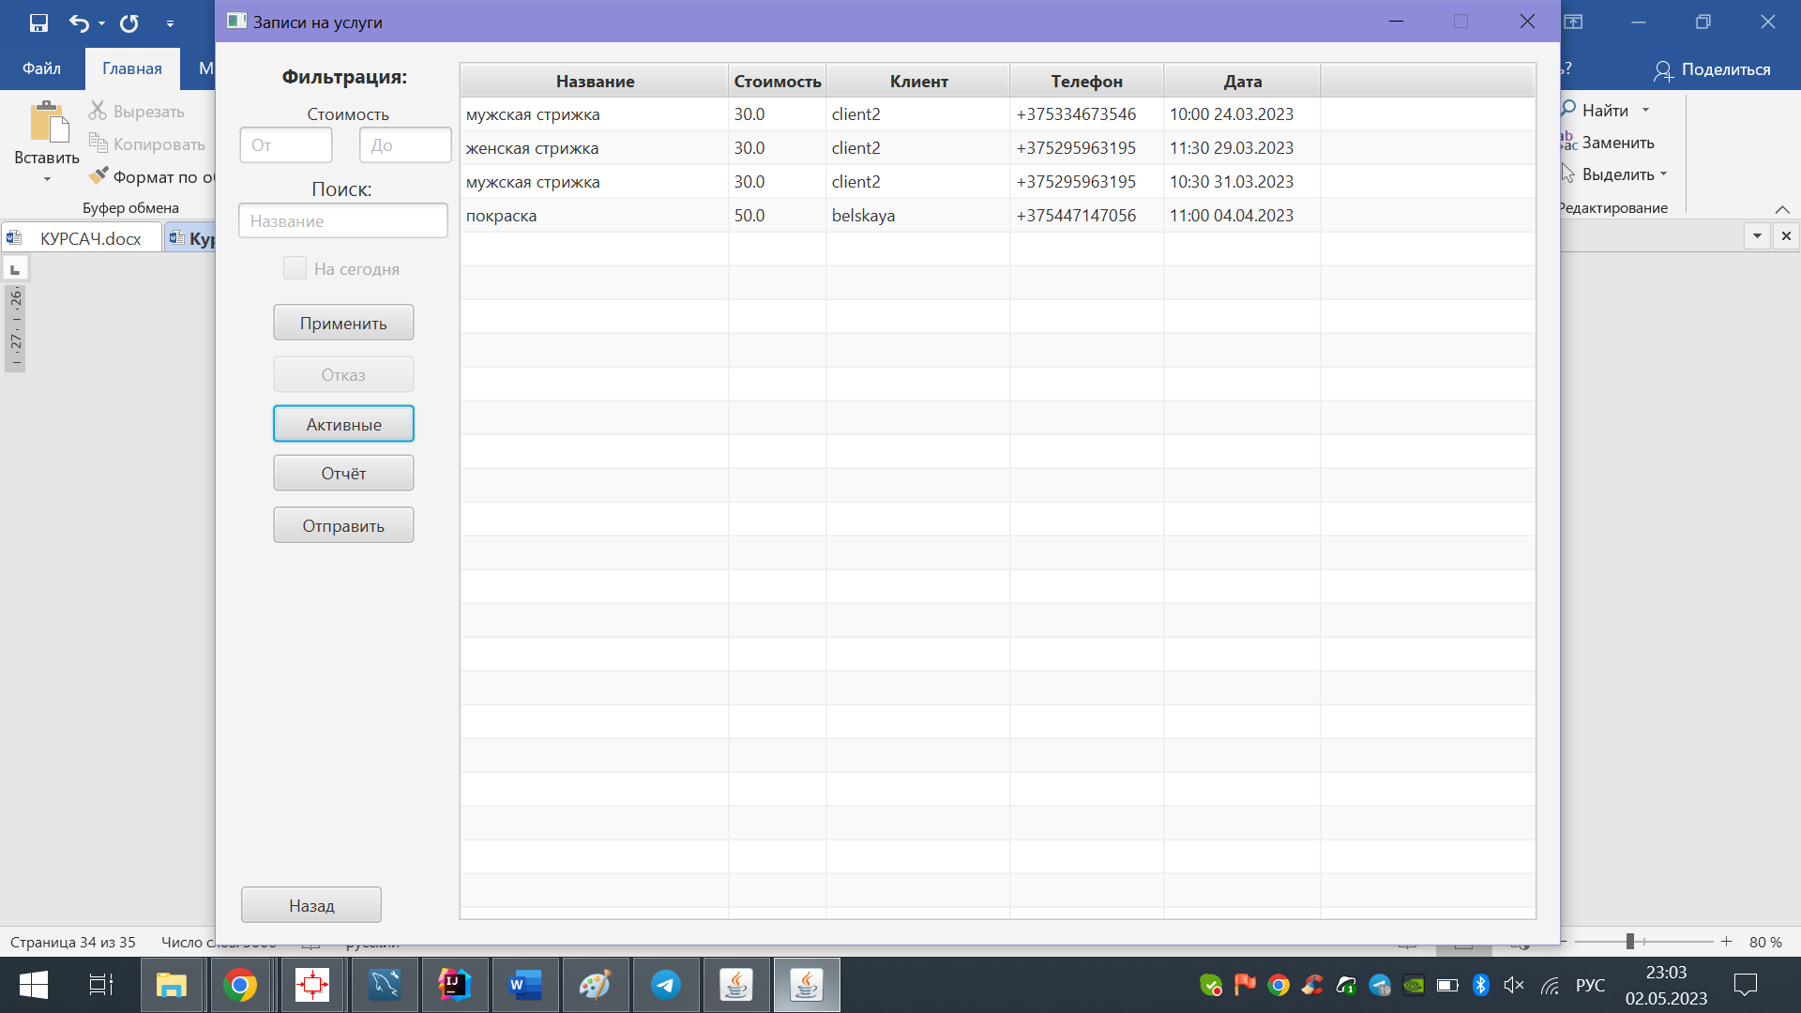

Рисунок 3.17 – Окно записи на услуги

Рассмотрим функционал клиента.

На рисунке 3.18 изображено главное окно клиента, на котором находятся такие окна, как заявки на услуги, профиль, записи, о программе.

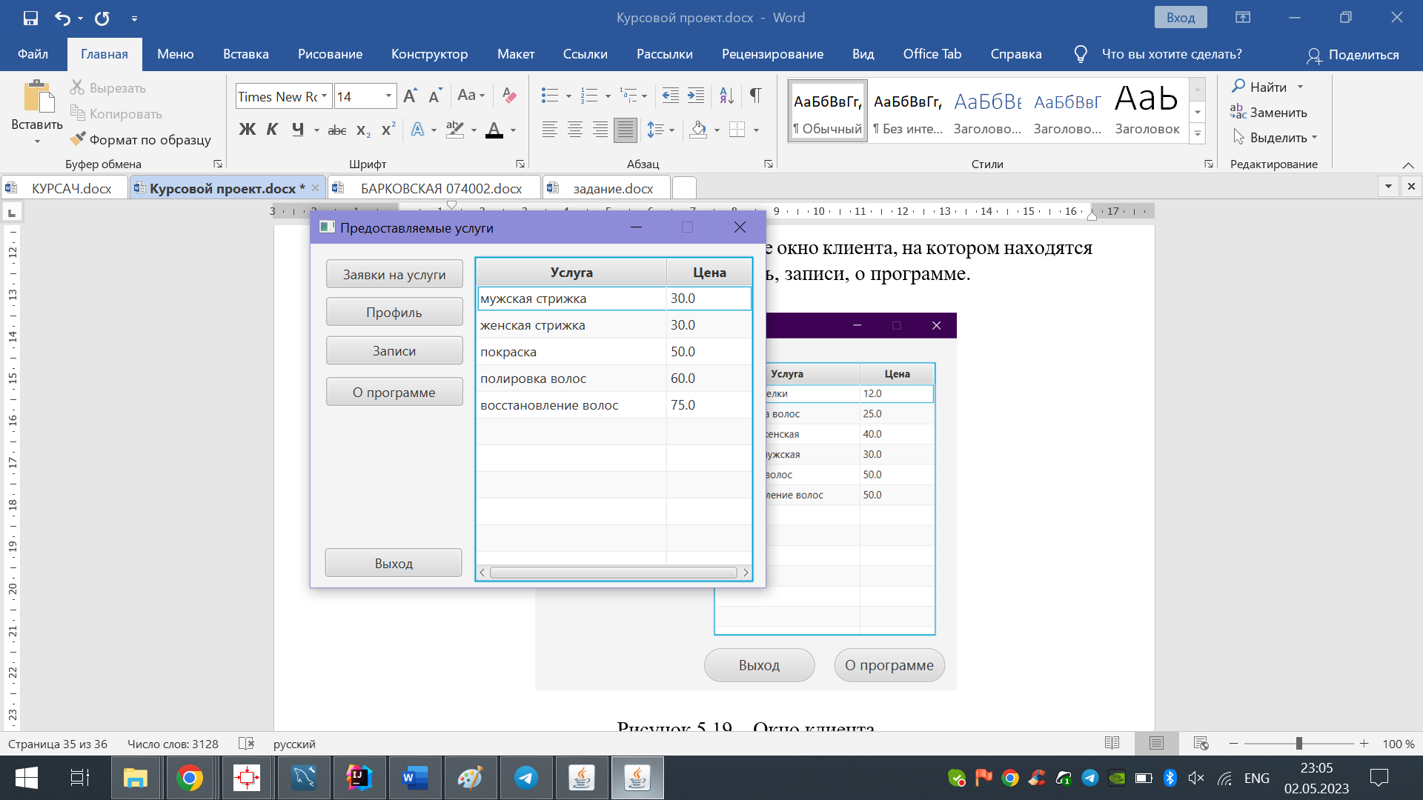

Рисунок 3.18 – Окно клиента

На рисунке 3.19 изображено окно записей клиента, где клиент может просмотреть заявки на услугу, которые мастер еще не одобрил, он может их фильтровать или искать. Также он может записаться на услугу или отказаться от нее.

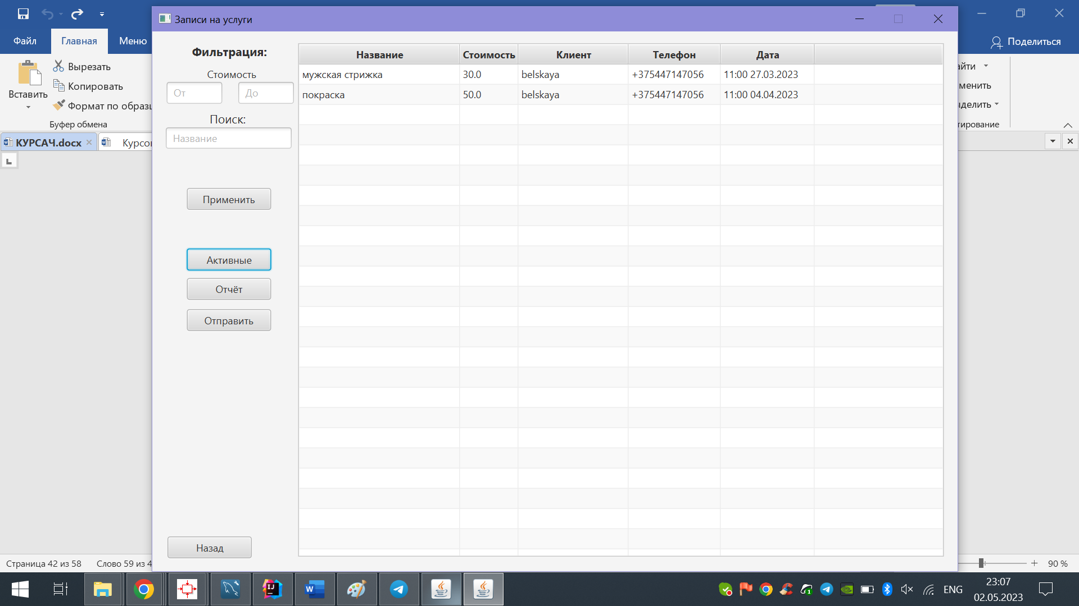

Рисунок 3.19 – Окно записей клиента

На рисунке 3.20 изображено окно клиента для записи на услугу, где он выбирает услугу, дату и время.

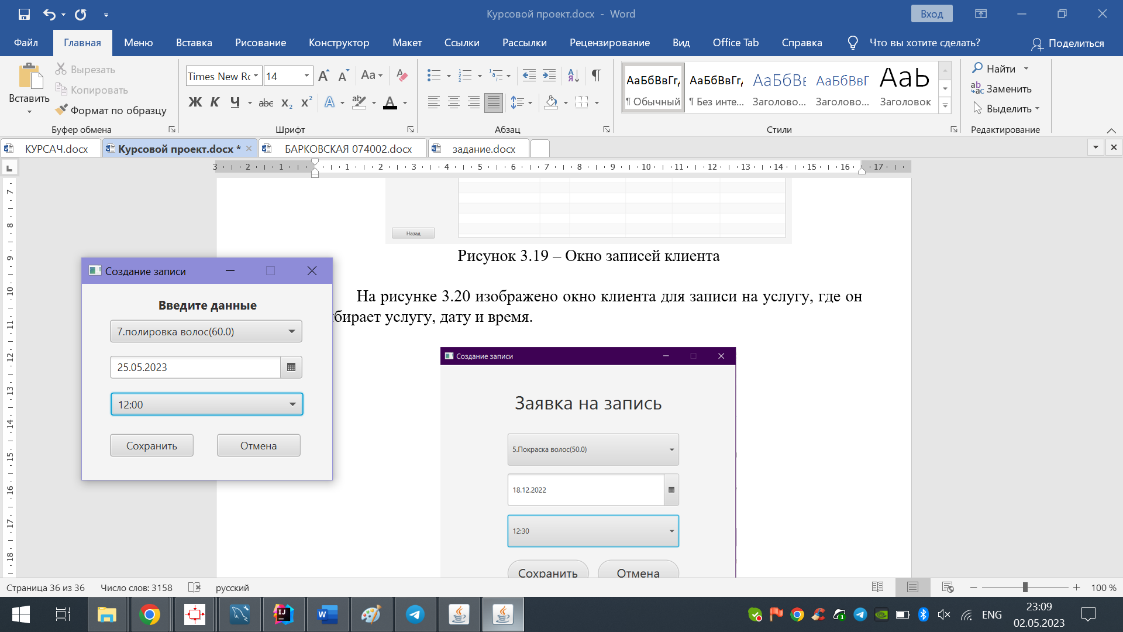

Рисунок 3.20 – Окно клиента для записи на услугу

На рисунке 3.21 изображено окно клиента, для просмотра активных записей на услуги, для просмотра истории записей, может составить отчет о услуге, отправить себе напоминание на почту.

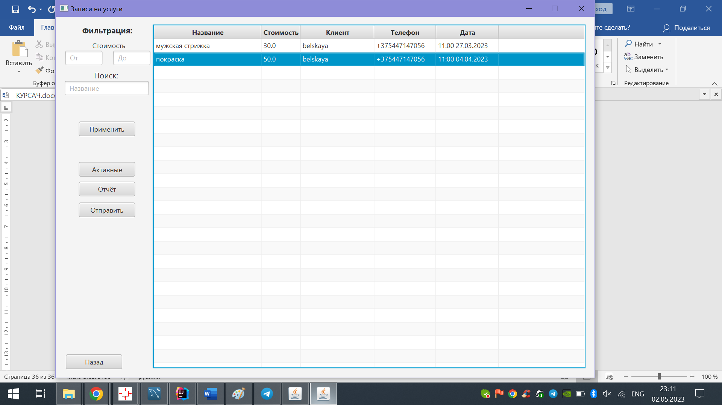

Рисунок 3.21 – Окно клиента о записях на услуги

1. **РЕЗУЛЬТАТЫ ТЕСТИРОВАНИЯ СИСТЕМЫ**

Тестирование – это процесс проверки функционала программы с целью подтверждения того, что она работает в соответствии с определёнными требованиями. Unit-тестирование – это тестирование, которые пишутся, непосредственно, на уровне разработчика (тестирование определённой сущности – метод или класс). Это крайне важный этап разработки ПО, который помогает создавать качественный продукт.

Для тестирования разрабатываемого приложения использовался JUnit.

Для тестирования взаимодействия сервера с таблицей Clients был написан класс JDBC_CRUDTest.

В ходе тестирования функций добавления записи в таблицу, выборки из таблицы, удаления из таблицы Клиенты выяснилось, что функций работают корректно и проходят все тесты. Результат тестирования функций представлен на рисунке 4.1.

# **ЗАКЛЮЧЕНИЕ**

В ходе выполнения курсового проекта была исследована сфера деятельности работы парикмахерской, в частности работа администратора, который отвечает за консультирование и запись клиентов на процедуры. Рассмотрены программные аналоги автоматизируемой системы.

После была поставлена цель и сформулированы задачи для данной автоматизированной системы. Проведен обзор методов ее решения, опираясь на данные, полученные во время исследования предметной области.

Изучено функциональное моделирование на основе стандарта IDEF0, созданы контекстная диаграмма верхнего уровня, декомпозиция контекстной модели и каждого ее компонента.

Создана и описана информационная модель. Были выделены сущности с кратким описанием ключевых полей таблиц.

Также были описаны основные алгоритмы, реализующие бизнес-логику проектируемой системы. Создана диаграмма классов, компонентов и развертывания, последовательностей, состояний. Для каждой диаграммы было добавлено краткое описание.

Написано краткое руководство для пользователя и протестировано приложение.

Таким образом, все поставленные задачи были выполнены и результатом работы является многопоточное клиент-серверное приложение для улучшения качества работы сотрудников парикмахерской, оптимизации их временных затрат и затрат клиентов при выборе и заказе процедуры.

# **СПИСОК ИСПОЛЬЗОВАННЫХ ИСТОЧНИКОВ**

[1] Система учета 1С: Предприятие. Конфигурация «Парикмахер» [Электронный ресурс]. – Режим доступа: <https://solutions.1c.ru/catalog/beauty-salon/features>

[2] Система учета YClients [Электронный ресурс]. – Режим доступа: https://otzyvmarketing.ru/articles/12-luchshih-crm-dlya-salona-krasoty/

[3] [www.jetbrains.com](http://www.jetbrains.com/) [Электронный ресурс]. – Режим доступа: https://www.jetbrains.com/ru-ru/idea/features/

[4] thecode.media [Электронный ресурс]. – Режим доступа: <https://thecode.media/mysql/>

[5] java-ru-blog.blogspot.com [Электронный ресурс]. – Режим доступа: <https://java-ru-blog.blogspot.com/2020/02/strategy-pattern-java.html>

[6] JavaOnline [Электронный ресурс]. – Режим доступа: http://java-

online.ru/

[7] JavaScopes [Электронный ресурс]. – Режим доступа:  https://javascopes.com/

[8] Документация JavaFX [Электронный ресурс]. – Режим доступа: <https://openjfx.io/>

[9] Junit5 [Электронный ресурс]. – Режим доступа: https://www.jetbrains.com/help/idea/junit.html

# **Приложение А (обязательное)**

Листинг кода, реализующий бизнес-логику

**package** serverEndPoint.threads;  
  
**import** Commands.AuthorizationCommand;  
**import** Commands.Command;  
**import** Commands.Response;  
**import** dbLayer.managers.DataAccessManager;  
**import** entities.*;  
**import** entities.Record;  
**import** enums.UserType;  
**import** serverEndPoint.ConnectedClientInfo;  
  
**import** java.io.IOException;  
**import** java.io.ObjectInputStream;  
**import** java.io.ObjectOutputStream;  
**import** java.io.Serializable;  
**import** java.sql.Connection;  
**import** java.sql.SQLException;  
**import** java.util.ArrayList;  
**public class** ClientProcessingThread **extends** Thread {  
  
 **private final** DataAccessManager **dataAccessManager**;  
  
 **private final** ConnectedClientInfo **clientInfo**;  
  
 **private final** ObjectOutputStream **objectOutputStream**;  
  
 **private final** ObjectInputStream **objectInputStream**;  
  
 **public** ClientProcessingThread(ConnectedClientInfo clientInfo, Connection dbConnection) **throws** IOException {  
 **this**.**clientInfo** = clientInfo;  
 **var** socket = clientInfo.getConnectionSocket();  
 **objectOutputStream** = **new** ObjectOutputStream(socket.getOutputStream());  
 **objectInputStream** = **new** ObjectInputStream(socket.getInputStream());  
 **dataAccessManager** = **new** DataAccessManager(dbConnection);  
 }  
  
 **private void** sendObject(Serializable object) **throws** IOException {  
  
 **objectOutputStream**.writeObject(object);  
 **objectOutputStream**.flush();  
 }  
  
 **private** <T> T receiveObject() **throws** IOException, ClassNotFoundException {  
  
 **return** (T) **objectInputStream**.readObject();  
 }  
  
 @Override  
 **public void** run() {  
  
 **while** (**true**) {  
 **try** {  
 **switch** (clientLobby()) {

**Продолжение приложения А**

**case *ADMIN***, ***USER***, ***MASTER*** -> {  
 processing();  
 }  
 }  
 } **catch** (Exception e) {  
 **throw new** RuntimeException(e);  
 }  
 }  
 }  
  
 @Override  
 **public void** interrupt() {  
 **try** {

**clientInfo**.getConnectionSocket().close();  
 } **catch** (IOException e) { *//Аналогично* **throw new** RuntimeException(e);  
 }  
 **super**.interrupt();  
 }  
  
 **public** ConnectedClientInfo getClientInfo() {  
 **return clientInfo**;  
 }  
  
 **private** UserType clientLobby() **throws** Exception {  
  
 **while** (**true**) {  
  
 AuthorizationCommand command = receiveObject();  
 **switch** (command) {  
 **case *AUTHORIZE*** -> {  
  
 String login = receiveObject();  
 String password = receiveObject();  
 **var** user = **dataAccessManager**.**clientsRepository**.get(login, password);  
 **if** (user.getId() != 0 && user.getStatus() == Status.***NOT_BANNED***) {  
 sendObject(UserType.***USER***);  
 **clientInfo**.setIdInDB(user.getId());  
 **clientInfo**.setType(UserType.***USER***);  
 **return** UserType.***USER***;  
 }  
 **var** admin = **dataAccessManager**.**adminsRepository**.get(login, password);  
 **if** (admin.getId() != 0) {  
 sendObject(UserType.***ADMIN***);  
 **clientInfo**.setIdInDB(admin.getId());  
 **clientInfo**.setType(UserType.***ADMIN***);  
 **return** UserType.***ADMIN***;  
 }  
 **var** master = **dataAccessManager**.**mastersRepository**.get(login, password);  
 **if** (master.getId() != 0) {  
 sendObject(UserType.***MASTER***);  
 **clientInfo**.setIdInDB(master.getId());  
 **clientInfo**.setType(UserType.***MASTER***);  
 **return** UserType.***MASTER***;  
 }

**Продолжение приложения А**

**clientInfo**.setIdInDB(0);  
 sendObject(UserType.***UNDEFINED***);  
 }  
 **case *CHECK_IF_LOGIN_EXISTS*** -> {  
  
 String login = receiveObject();  
 **var** user = **dataAccessManager**.**clientsRepository**.get(login);  
 **var** admin = **dataAccessManager**.**adminsRepository**.get(login);  
 **if** (user.getId() == 0 && admin.getId() == 0) {  
 sendObject(Response.***NOT_FOUND***);  
 } **else** {  
 sendObject(Response.***SUCCESSFULLY***);  
 }  
 }  
 **case *REGISTER*** -> {  
 User user = receiveObject();  
 **try** {  
 **int** id = **dataAccessManager**.**clientsRepository**.create(user);  
 **clientInfo**.setIdInDB(id);  
 **clientInfo**.setType(UserType.***USER***);  
 sendObject(Response.***SUCCESSFULLY***);  
 **return** UserType.***USER***;  
 } **catch** (Exception e) {  
 sendObject(Response.***ERROR***);  
 }  
 }  
 **case *REGISTER_MASTER*** -> {  
 Master master = receiveObject();  
 **try** {  
 **int** id = **dataAccessManager**.**mastersRepository**.create(master);  
 **clientInfo**.setIdInDB(id);  
 **clientInfo**.setType(UserType.***MASTER***);  
 sendObject(Response.***SUCCESSFULLY***);  
 **return** UserType.***MASTER***;  
 } **catch** (Exception e) {  
 sendObject(Response.***ERROR***);  
 }  
 }  
 **default** -> {  
 sendObject(Response.***UNKNOWN_COMMAND***);  
 }  
 }  
 }  
 }  
  
 **private void** processing() **throws** IOException, ClassNotFoundException {  
  
 **while** (**true**) {  
  
 Command command = receiveObject();  
 **switch** (command) {  
  
 **case *EXIT*** -> {  
 **return**;  
 }  
 **case *GET_ALL_PURPOSES*** -> {  
 **try** {

**Продолжение приложения А**

**var** list = **dataAccessManager**.**purposesRepository**.getAll();  
 sendObject(**new** ArrayList<>(list));  
 } **catch** (SQLException e) {  
 sendObject(**new** ArrayList<>());  
 }  
 }  
 **case *CREATE_PURPOSE*** -> {  
 Purpose purpose = receiveObject();  
 **try** {  
 **dataAccessManager**.**purposesRepository**.create(purpose);  
 sendObject(Response.***SUCCESSFULLY***);  
 } **catch** (SQLException e) {  
 sendObject(Response.***ERROR***);  
 }  
 }  
 **case *EDIT_PURPOSE*** -> {  
 Purpose purpose = receiveObject();  
 **try** {  
 **dataAccessManager**.**purposesRepository**.update(purpose);  
 sendObject(Response.***SUCCESSFULLY***);  
 } **catch** (SQLException e) {  
 sendObject(Response.***ERROR***);  
 }  
 }  
 **case *DELETE_PURPOSE*** -> {  
 **int** id = receiveObject();  
 **try** {  
 **dataAccessManager**.**purposesRepository**.delete(id);  
 sendObject(Response.***SUCCESSFULLY***);  
 } **catch** (SQLException e) {  
 sendObject(Response.***ERROR***);  
 }  
 }  
 **case *BAN_CLIENT*** -> {  
 **int** id = receiveObject();  
 **try** {  
 **var** user = **dataAccessManager**.**clientsRepository**.getById(id);  
 **if** (user.getId() == 0) {  
 sendObject(Response.***ERROR***);  
 **continue**;  
 }  
 user.setStatus(Status.***BANNED***);  
 **dataAccessManager**.**clientsRepository**.update(user);  
 sendObject(Response.***SUCCESSFULLY***);  
 } **catch** (SQLException e) {  
 sendObject(Response.***ERROR***);  
 }  
 }  
 **case *UNBAN_CLIENT*** -> {  
 **int** id = receiveObject();  
 **try** {  
 **var** user = **dataAccessManager**.**clientsRepository**.getById(id);  
 **if** (user.getId() == 0) {  
 sendObject(Response.***ERROR***);  
 **continue**;  
 }  
 user.setStatus(Status.***NOT_BANNED***);  
 **dataAccessManager**.**clientsRepository**.update(user);

**Продолжение приложения А**

sendObject(Response.***SUCCESSFULLY***);  
 } **catch** (SQLException e) {  
 sendObject(Response.***ERROR***);  
 }  
 }  
 **case *UNBAN_MASTER*** -> {  
 **int** id = receiveObject();  
 **try** {  
 **var** user = **dataAccessManager**.**mastersRepository**.getById(id);  
 **if** (user.getId() == 0) {  
 sendObject(Response.***ERROR***);  
 **continue**;  
 }  
 user.setStatus(Status.***NOT_BANNED***);  
 **dataAccessManager**.**mastersRepository**.update(user);  
 sendObject(Response.***SUCCESSFULLY***);  
 } **catch** (SQLException e) {  
 sendObject(Response.***ERROR***);  
 }  
 }  
 **case *BAN_MASTER*** -> {  
 **int** id = receiveObject();  
 **try** {  
 **var** user = **dataAccessManager**.**mastersRepository**.getById(id);  
 **if** (user.getId() == 0) {  
 sendObject(Response.***ERROR***);  
 **continue**;  
 }  
 user.setStatus(Status.***BANNED***);  
 **dataAccessManager**.**mastersRepository**.update(user);  
 sendObject(Response.***SUCCESSFULLY***);  
 } **catch** (SQLException e) {  
 sendObject(Response.***ERROR***);  
 }  
 }  
 **case *REGISTER_MASTER*** -> {  
 Master master = receiveObject();  
 **try** {  
 **dataAccessManager**.**mastersRepository**.create(master);  
 sendObject(Response.***SUCCESSFULLY***);  
 } **catch** (SQLException e) {  
 sendObject(Response.***ERROR***);  
 }  
 }  
 **case *REGISTER_USER*** -> {  
 User user = receiveObject();  
 **try** {  
 **dataAccessManager**.**clientsRepository**.create(user);  
 sendObject(Response.***SUCCESSFULLY***);  
 } **catch** (SQLException e) {  
 sendObject(Response.***ERROR***);  
 }  
 }  
 **case *GET_ALL_CURRENT_MASTER_RECORDS*** -> {  
 **try** {  
 **var** list = **dataAccessManager**.**recordsRepository**.getAllMasterRecords(**clientInfo**.getIdInDB());  
 sendObject(**new** ArrayList<>(list));

**Продолжение приложения А**

} **catch** (SQLException e) {  
 sendObject(**new** ArrayList<>());  
 }  
 }  
 **case *GET_ALL_CURRENT_CLIENT_RECORDS*** -> {  
 **try** {  
 **var** list = **dataAccessManager**.**recordsRepository**.getAllClientRecords(**clientInfo**.getIdInDB());  
 sendObject(**new** ArrayList<>(list));  
 } **catch** (SQLException e) {  
 sendObject(**new** ArrayList<>());  
 }  
 }  
 **case *ACCEPT_RECORD_TO_CURRENT_MASTER*** -> {  
 **int** recordId = receiveObject();  
 **try** {  
 **dataAccessManager**.**recordsRepository**.addRecordToMaster(**clientInfo**.getIdInDB(), recordId);  
 sendObject(Response.***SUCCESSFULLY***);  
 } **catch** (SQLException e) {  
 sendObject(Response.***ERROR***);  
 }  
 }  
 **case *GET_ALL_RECORDS*** -> {  
 **try** {  
 **var** list = **dataAccessManager**.**recordsRepository**.getAll();  
 sendObject(**new** ArrayList<>(list));  
 } **catch** (SQLException e) {  
 sendObject(**new** ArrayList<>());  
 }  
 }  
 **case *GET_ALL_RECORDS_NOT_ACCEPTED*** -> {  
 **try** {  
 **var** list = **dataAccessManager**.**recordsRepository**.getAllNotAccepted();  
 sendObject(**new** ArrayList<>(list));  
 } **catch** (SQLException e) {  
 sendObject(**new** ArrayList<>());  
 }  
 }  
 **case *GET_ALL_RECORDS_ACCEPTED*** -> {  
 **try** {  
 **var** list = **dataAccessManager**.**recordsRepository**.getAllAccepted();  
 sendObject(**new** ArrayList<>(list));  
 } **catch** (SQLException e) {  
 sendObject(**new** ArrayList<>());  
 }  
 }  
 **case *GET_ALL_CLIENTS*** -> {  
 **try** {  
 **var** list = **dataAccessManager**.**clientsRepository**.getAll();  
 sendObject(**new** ArrayList<>(list));  
 } **catch** (SQLException e) {  
 sendObject(**new** ArrayList<>());  
 }  
 }

**Продолжение приложения А**

**case *GET_ALL_MASTERS*** -> {  
 **try** {  
 **var** list = **dataAccessManager**.**mastersRepository**.getAll();  
 sendObject(**new** ArrayList<>(list));  
 } **catch** (SQLException e) {  
 sendObject(**new** ArrayList<>());  
 }  
 }  
 **case *CREATE_RECORD*** -> {  
 Record record = receiveObject();  
 **try** {  
 **dataAccessManager**.**recordsRepository**.create(record);  
 sendObject(Response.***SUCCESSFULLY***);  
 } **catch** (SQLException e) {  
 sendObject(Response.***ERROR***);  
 }  
 }  
 **case *DELETE_RECORD*** -> {  
 **int** id = receiveObject();  
 **try** {  
 **dataAccessManager**.**recordsRepository**.delete(id);  
 sendObject(Response.***SUCCESSFULLY***);  
 } **catch** (SQLException e) {  
 sendObject(Response.***ERROR***);  
 }  
 }  
 **case *DELETE_ACCEPTION*** -> {  
 **int** id = receiveObject();  
 **try** {  
 **dataAccessManager**.**recordsRepository**.deleteAcception(id);  
 sendObject(Response.***SUCCESSFULLY***);  
 } **catch** (SQLException e) {  
 sendObject(Response.***ERROR***);  
 }  
 }  
 **case *GET_CURRENT_PROFILE*** -> {  
 **try** {  
 **switch** (**clientInfo**.getType()){  
 **case *ADMIN*** -> {  
 **var** obj = **dataAccessManager**.**adminsRepository**.getById(**clientInfo**.getIdInDB());  
 sendObject(obj);  
 **break**;  
 }  
 **case *USER*** -> {  
 **var** obj = **dataAccessManager**.**clientsRepository**.getById(**clientInfo**.getIdInDB());  
 sendObject(obj);  
 **break**;  
 }  
 **case *MASTER*** -> {  
 **var** obj = **dataAccessManager**.**mastersRepository**.getById(**clientInfo**.getIdInDB());  
 sendObject(obj);  
 **break**;  
 }  
 }  
 } **catch** (SQLException e) {  
 sendObject(**new** User());

**Продолжение приложения А**

}  
 }  
 **case *EDIT_CURRENT_PROFILE*** -> {  
 UserType type = receiveObject();  
  
 User user=**null**;  
 Master master=**null**;  
  
 **if**(type == UserType.***USER***)  
 user = receiveObject();  
 **else** master = receiveObject();  
 **try** {  
 **if**(user != **null**)  
 **dataAccessManager**.**clientsRepository**.update(user);  
 **else  
 dataAccessManager**.**mastersRepository**.update(master);  
 sendObject(Response.***SUCCESSFULLY***);  
 } **catch** (SQLException e) {  
 sendObject(Response.***ERROR***);  
 }  
 }  
 }  
 }  
 }  
}

# **Приложение Б (обязательное)**

Листинг скрипта генерации базы данных

create schema if not exists `barbershop_database`;  
 use `barbershop_database`;  
   
 create table if not exists `clients`(  
   
 `id` int auto_increment not null,  
 `login` varchar(50) not null unique,  
 `password` varchar(50) not null,  
 `fullName` varchar(100) not null,  
 `phone` varchar(15) not null,  
 `status` int not null,  
 constraint `PK_clients` primary key (`id` ASC)   
 );  
   
create table if not exists `masters`(  
   
 `id` int auto_increment not null,  
 `login` varchar(50) not null unique,  
 `password` varchar(50) not null,  
 `fullName` varchar(100) not null,  
 `experience` int not null,  
 `status` int not null,  
 constraint `PK_masters` primary key (`id` ASC)   
 );  
   
create table if not exists `admins`(  
   
 `id` int auto_increment not null,  
 `login` varchar(50) not null unique,  
 `password` varchar(50) not null,  
 constraint `PK_admins` primary key (`id` ASC)   
 );  
   
 create table if not exists `purposes`(  
   
 `id` int auto_increment not null,  
 `name` varchar(50) not null unique,  
 `cost`float not null,  
 constraint `PK_purposes` primary key (`id` ASC)   
 );  
   
 create table if not exists `records`(  
   
 `id` int auto_increment not null,  
 `purposeId` int not null,  
 `clientId` int not null,  
 `clearanceDateTime` datetime not null,  
 constraint `PK_records` primary key (`id` ASC),  
 constraint `FK_records_purposes` foreign key(`purposeId`) references `purposes` (`id`),  
 constraint `FK_records_clients` foreign key(`clientId`) references `clients` (`id`)  
 );  
   
   
create table if not exists `masters_records`(  
 `recordId` int not null,

**Продолжение приложения Б**

`masterId` int not null,  
 constraint `FK_masters_records_records` foreign key(`recordId`) references `records` (`id`),  
 constraint `FK_records_masters` foreign key(`masterId`) references `masters` (`id`)  
 );  
  
insert into `admins` (login, password) values ('admin', 'admin');